**PLOA 2021 x PLOA 2020**

**Principais Variações**

# Premissas e critérios

Todos os valores apresentados estão em **bilhões de R$.**

Foram considerados todos os órgãos e poderes da União, salvo quando mencionado no título.

Foram excluídas as Emendas Parlamentares.

# 1. Visão geral

## Os valores globais

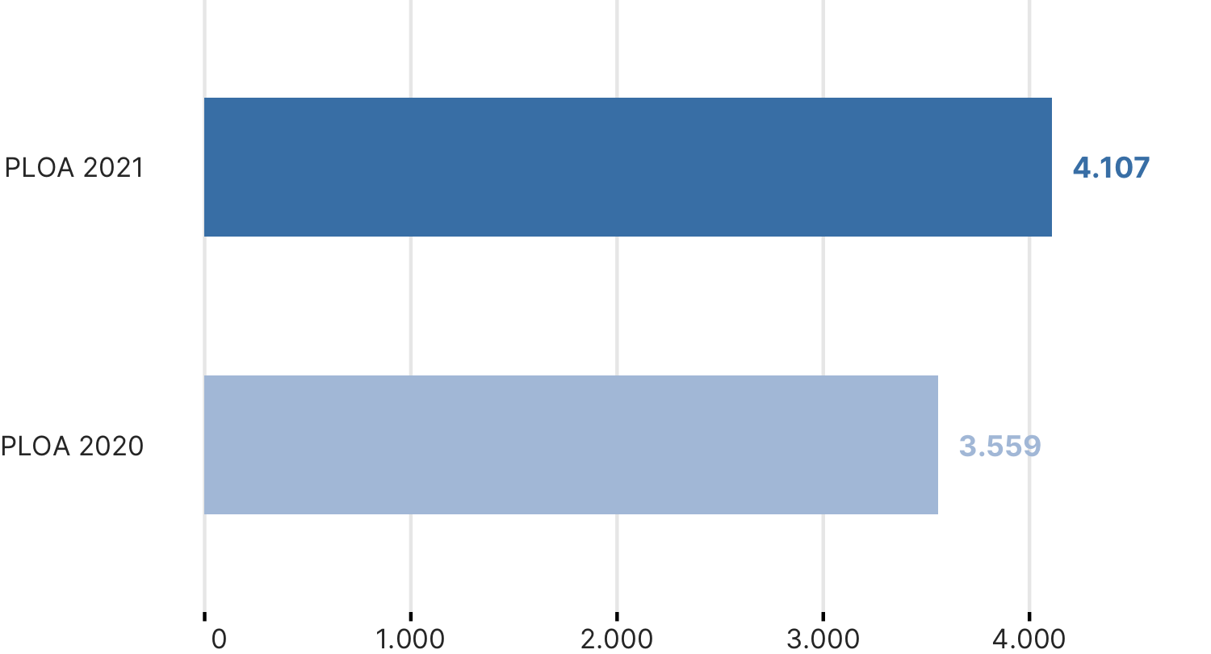

**+ 548 bi (15,4%)**

## O peso da dívida no PLOA

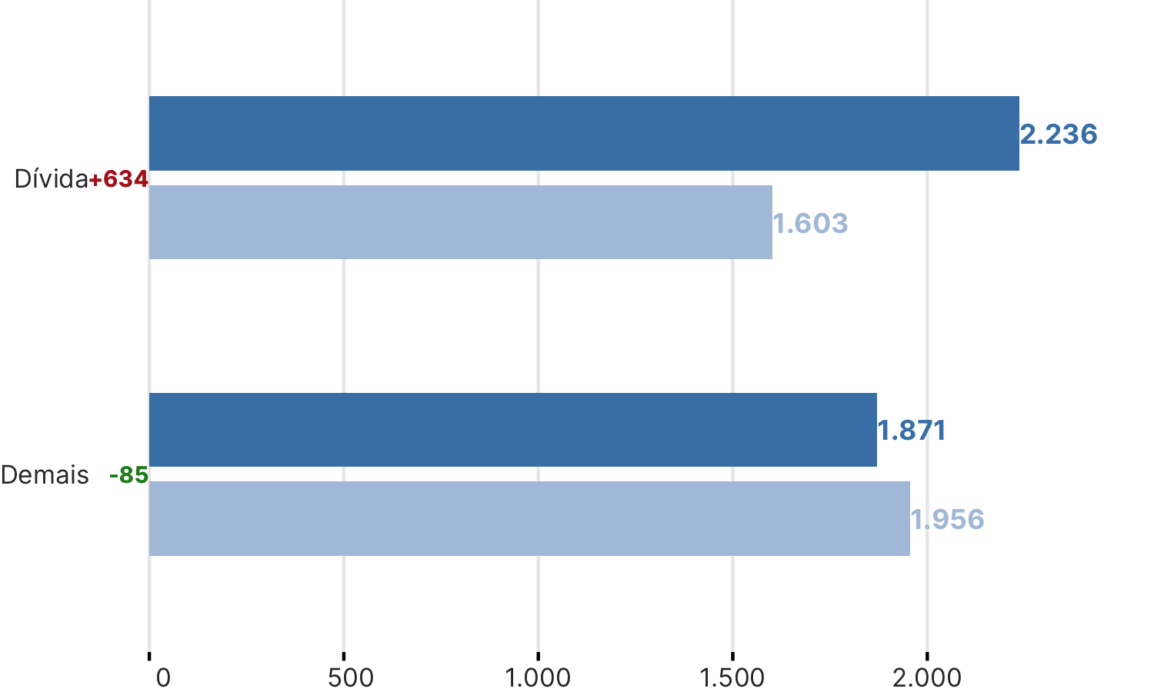

## Os principais grupos do PLOA, excluindo-se a Dívida (juros e amortização)

## Percentual das despesas custeadas com recursos de emissão em cada grupo

## Total de despesas custeadas com emissão 2021 x 2020

**+ 91 bi (24,2 %)**

# Principais variações dentro de cada grupo

## Pessoal

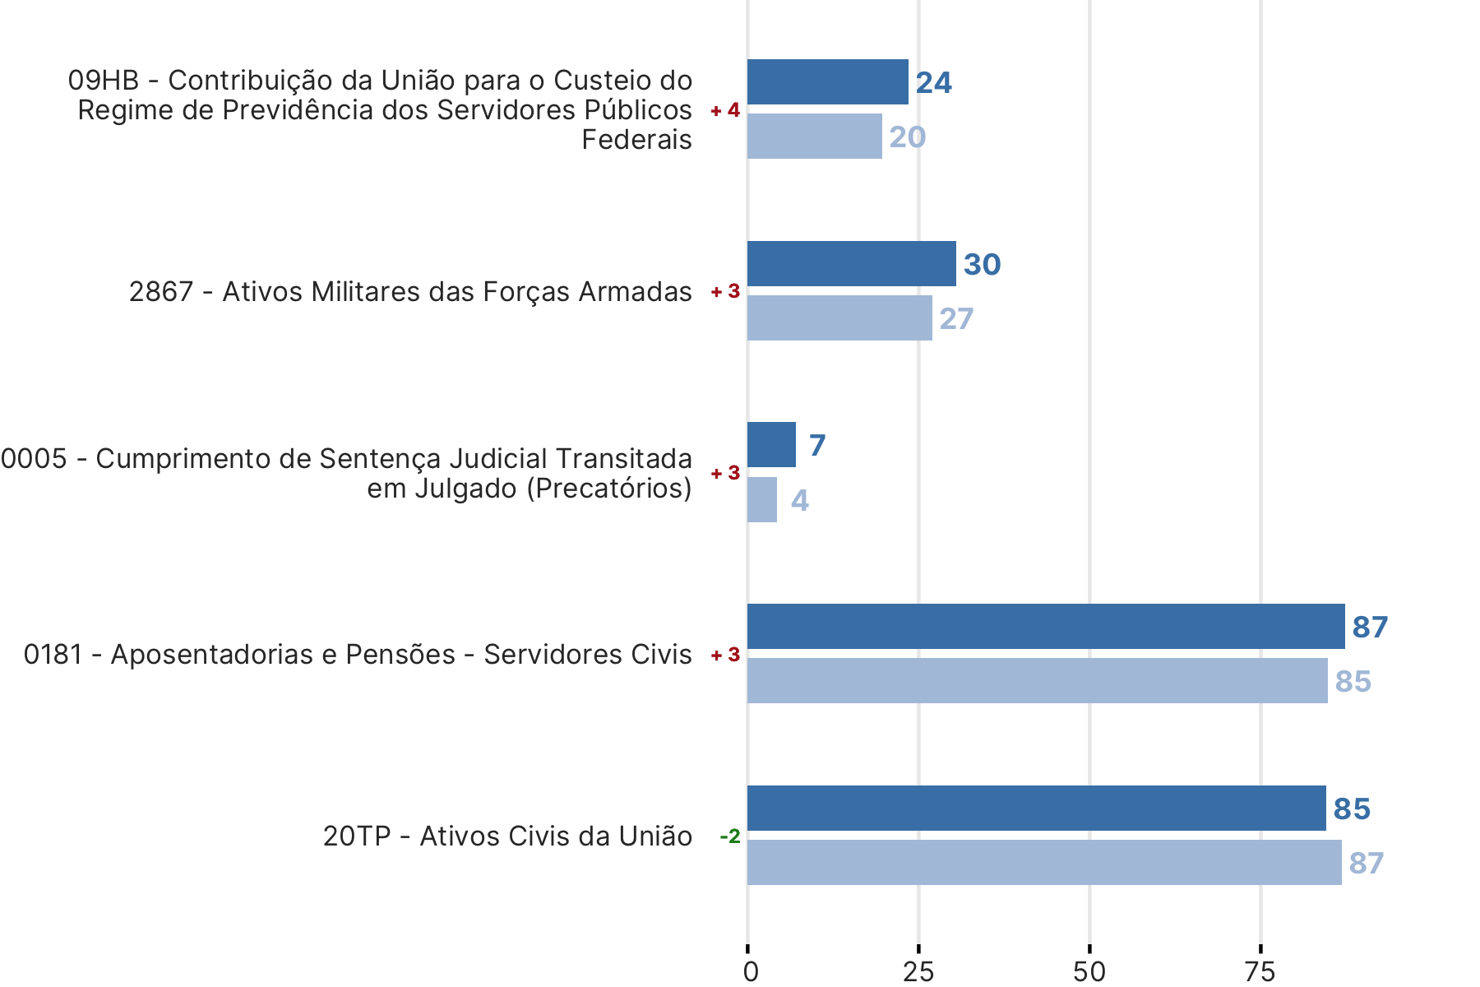

## Benefícios do RGPS

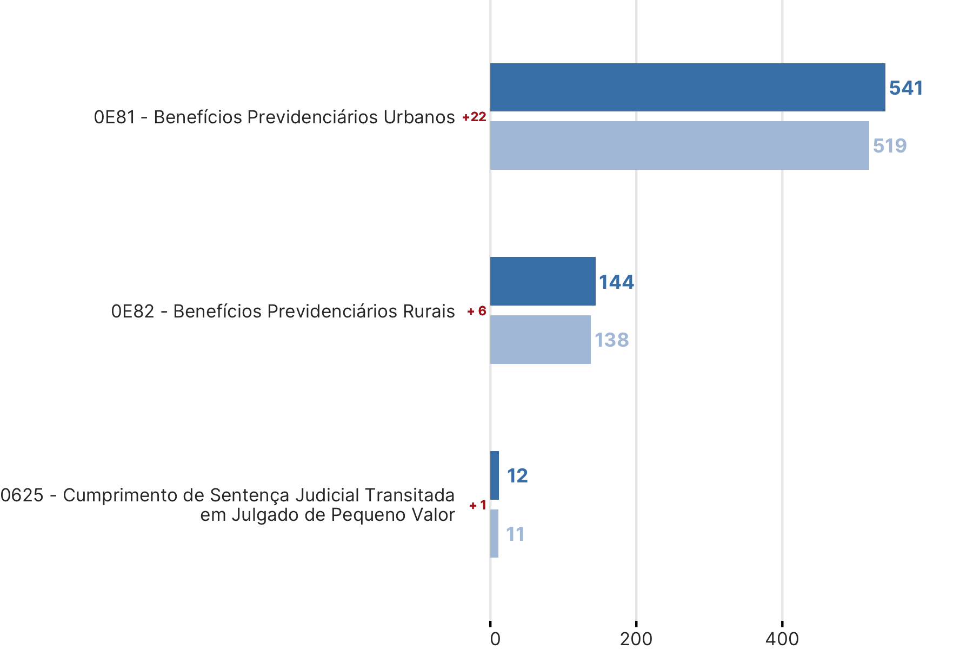

## Transferências Constitucionais

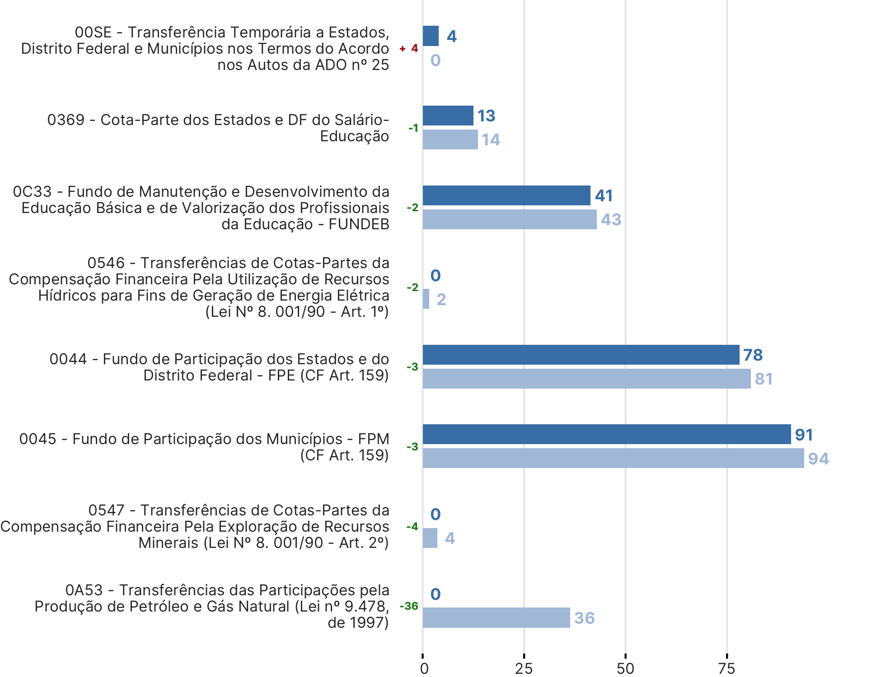

## Demais despesas de custeio – Saúde e Assistência Social

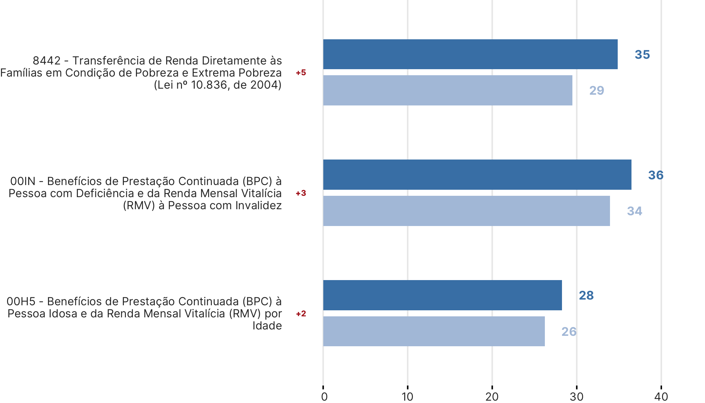

## Demais despesas de custeio – Outras funções

## Investimentos

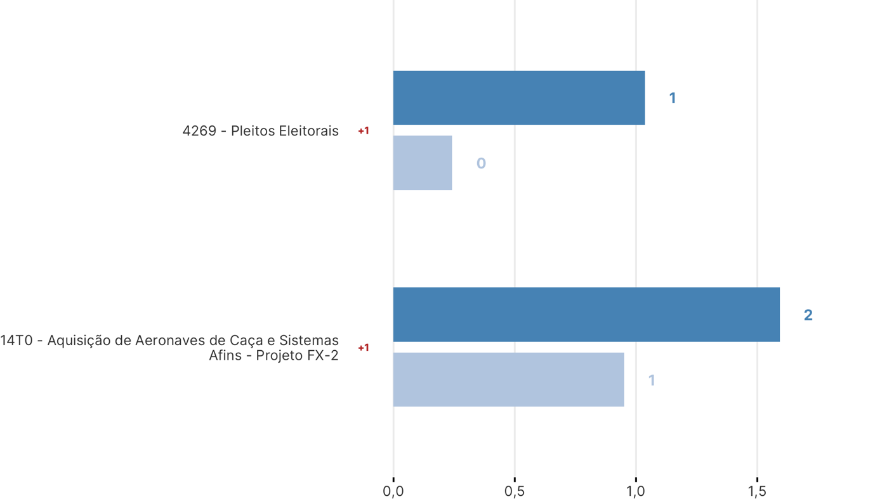

## Inversões financeiras

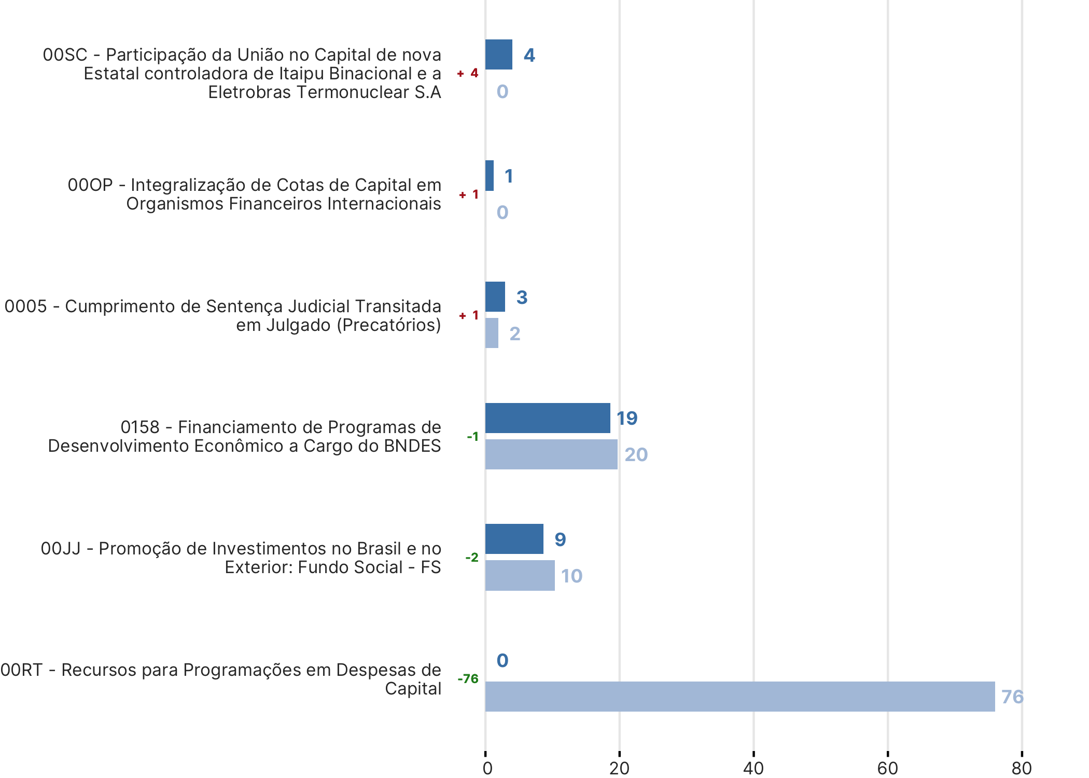

# Variação nos principais órgãos do Poder Executivo (exceto Dívida, RGPS e Transferências Constitucionais)

## 3.1 Órgãos com orçamento acima de R$ 100 bi

## 3.2 Órgãos com orçamento entre R$ 10 e 100 bi

# Principais variações percentuais nos órgãos do Poder Executivo

| **Órgão / Ação** | **PLOA 2021** | **PLOA 2020** | **Variação Absoluta** | **Aumentos e Diminuições Percentuais** |
| --- | --- | --- | --- | --- |
| **01000 - CAMARA DOS DEPUTADOS** |  |  |  |  |
| **Aumentos** |  |  |  |  |
| 219I - Publicidade Institucional e de Utilidade Pública | 5.000.000 | 2.500.000 | 2.500.000 | 100,0% |
| **Reduções** |  |  |  |  |
| 0531 - Compensação Financeira entre Entidades de Previdência Federal, Estadual e Municipal | 225.123 | 450.246 | - 225.123 | 100,0% |
| 0Z00 - Reserva de Contingência - Financeira | 777.275 | 2.735.199 | - 1.957.924 | 251,9% |
| **03000 - TRIBUNAL DE CONTAS DA UNIAO** |  |  |  |  |
| **Reduções** |  |  |  |  |
| 0Z00 - Reserva de Contingência - Financeira | 333.118 | 938.609 | - 605.491 | 181,8% |
| **11000 - SUPERIOR TRIBUNAL DE JUSTICA** |  |  |  |  |
| **Reduções** |  |  |  |  |
| 14PU - Construção do Bloco G da Sede do STJ | 500.000 | 8.100.000 | - 7.600.000 | 1520,0% |
| 15SY - Construção do Edifício-Sede da ECORP | 500.000 | 3.600.000 | - 3.100.000 | 620,0% |
| **12000 - JUSTICA FEDERAL** |  |  |  |  |
| **Aumentos** |  |  |  |  |
| 12S9 - Reforma do Fórum Federal Criminal e Previdenciário de São Paulo - SP | 2.000.000 | 1.000.000 | 1.000.000 | 100,0% |
| 12SK - Reforma do Edifício-Sede da Seção Judiciária em Maceió - AL | 742.000 | 200.067 | 541.933 | 270,9% |
| 12SN - Reforma do Edifício-Sede da Justiça Federal em Arapiraca - AL | 250.000 | 77.383 | 172.617 | 223,1% |
| 13FR - Reforma do Fórum Federal de Ribeirão Preto - SP | 1.450.000 | 550.000 | 900.000 | 163,6% |
| 14YL - Reforma do Complexo de Imóveis da Seção Judiciária de Salvador - BA | 2.000.000 | 500.000 | 1.500.000 | 300,0% |
| 14YO - Reforma da Sede Administrativa da Justiça Federal de São Paulo - SP | 507.000 | 85.000 | 422.000 | 496,5% |
| 158C - Reforma do Edifício-Sede I da Justiça Federal no Distrito Federal - DF | 1.308.793 | 500.000 | 808.793 | 161,8% |
| 158N - Reforma do Edifício-Sede da Seção Judiciária em Aracaju - SE | 1.000.000 | 500.000 | 500.000 | 100,0% |
| 158T - Reforma do Juizado Especial Federal de São Paulo - SP - 2ª ETAPA | 1.108.542 | 500.000 | 608.542 | 121,7% |
| 15QA - Reforma do Fórum Federal de Barueri - SP | 1.009.596 | 200.000 | 809.596 | 404,8% |
| 15R9 - Reforma do Edifício-Sede da Seção Judiciária em Porto Velho - RO | 2.456.494 | 1.000.000 | 1.456.494 | 145,6% |
| 15S7 - Reforma do Edifício-Sede da Subseção Judiciária de São João Del Rei - MG | 3.971.600 | 2.000.000 | 1.971.600 | 98,6% |
| 15S8 - Implantação de Sistema de Energia Solar na Justiça Federal da 1ª Região | 2.540.036 | 1.000.000 | 1.540.036 | 154,0% |
| 15T9 - Reforma do Fórum Marilena Franco no Rio de Janeiro - RJ | 6.000.000 | 1.488.375 | 4.511.625 | 303,1% |
| **Reduções** |  |  |  |  |
| 12RE - Construção do Edifício-Sede II Da Seção Judiciária em Goiânia - GO | 710.254 | 2.000.000 | - 1.289.746 | 181,6% |
| 153C - Construção de Galpão para Arquivo e Depósito Judicial para a Justiça Federal em Brasília | 572.538 | 1.060.000 | - 487.462 | 85,1% |
| 158O - Reforma do Edifício-Sede da Justiça Federal em Recife - PE | 406.124 | 1.000.000 | - 593.876 | 146,2% |
| 15NX - Reforma do Fórum Federal de Santos - SP | 500.000 | 1.000.000 | - 500.000 | 100,0% |
| 15PH - Reforma do Edifício-Sede da Justiça Federal em Teresina - PI | 1.114.731 | 2.805.329 | - 1.690.598 | 151,7% |
| 7V68 - Reforma do Edifício-Sede da Seção Judiciária em Natal - RN | 250.000 | 3.070.000 | - 2.820.000 | 1128,0% |
| **13000 - JUSTICA MILITAR** |  |  |  |  |
| **Reduções** |  |  |  |  |
| 7808 - Construção de Edifício-Sede do Superior Tribunal Militar | 500.000 | 1.000.000 | - 500.000 | 100,0% |
| **15000 - JUSTICA DO TRABALHO** |  |  |  |  |
| **Aumentos** |  |  |  |  |
| 0536 - Benefícios de Legislação Especial | 12.454.903 | 395.250 | 12.059.653 | 3051,1% |
| 0Z00 - Reserva de Contingência - Financeira | 16.589.270 | 711.880 | 15.877.390 | 2230,3% |
| 0Z01 - Reserva de Contingência Fiscal - Primária | 127.029.496 | 7.294.224 | 119.735.272 | 1641,5% |
| 1B51 - Construção do Edifício-Sede do Tribunal Regional do Trabalho da 17ª Região em Vitória - ES | 26.000.000 | 2.000.000 | 24.000.000 | 1200,0% |
| 219I - Publicidade Institucional e de Utilidade Pública | 29.953.911 | 15.755.368 | 14.198.543 | 90,1% |
| 2C73 - Manutenção do Sistema Integrado de Gestão da Informação Jurisdicional na Justiça do Trabalho (E-Jus) | 23.762.688 | 7.117.286 | 16.645.402 | 233,9% |
| **Reduções** |  |  |  |  |
| 134D - Construção do Edifício-Sede do Fórum Trabalhista de Novo Hamburgo - RS | 100.000 | 300.000 | - 200.000 | 200,0% |
| **16000 - JUSTICA DO DISTRITO FEDERAL E DOS TERRITORIOS** |  |  |  |  |
| **Aumentos** |  |  |  |  |
| 13ZW - Construção do Complexo de Armazenamento do TJDFT | 1.321.000 | 400.000 | 921.000 | 230,3% |
| **Reduções** |  |  |  |  |
| 3751 - Implantação de Juizados Especiais Cíveis e Criminais | 50.000 | 100.000 | -50.000 | 100,0% |
| 7V65 - Construção da Sede do Sistema de Justiça da Infância e da Juventude em Brasília - DF | 50.000 | 100.000 | -50.000 | 100,0% |
| **20000 - Presidência da República** |  |  |  |  |
| **Aumentos** |  |  |  |  |
| 00OQ - Contribuições a Organismos Internacionais sem Exigência de Programação Específica | 420.000 | 230.000 | 190.000 | 82,6% |
| 21AN - Coordenação , Elaboração e Proposições para Modernização do Estado | 3.000.000 | 1.000.000 | 2.000.000 | 200,0% |
| 21AP - Apoio à Implementação da Política Nacional de Segurança da Informação | 1.680.000 | 500.000 | 1.180.000 | 236,0% |
| 2B27 - Proteção e Desenvolvimento do Programa Nuclear Brasileiro | 1.280.000 | 660.000 | 620.000 | 93,9% |
| 6662 - Assessoramento no Planejamento Nacional e na Formulação de Políticas Públicas de Longo Prazo | 1.945.208 | 1.000.000 | 945.208 | 94,5% |
| **Reduções** |  |  |  |  |
| 0Z00 - Reserva de Contingência - Financeira | 42.387.546 | 152.048.900 | -109.661.354 | 258,7% |
| 2004 - Assistência Médica e Odontológica aos Servidores Civis, Empregados, Militares e seus Dependentes | 10.331.753 | 35.520.556 | -25.188.803 | 243,8% |
| 212B - Benefícios Obrigatórios aos Servidores Civis, Empregados, Militares e seus Dependentes | 28.798.880 | 55.769.559 | -26.970.679 | 93,7% |
| **22000 - Ministério da Agricultura, Pecuária e Abastecimento** |  |  |  |  |
| **Aumentos** |  |  |  |  |
| 20Y1 - Desenvolvimento da Cadeia Produtiva Pesqueira | 2.639.999 | 1.109.000 | 1.530.999 | 138,1% |
| 20Y2 - Fiscalização e Monitoramento para a Sustentabilidade dos Recursos Pesqueiros e Aquícolas | 2.639.643 | 1.275.594 | 1.364.049 | 106,9% |
| 20ZU - Redução de Riscos na Atividade Agropecuária | 2.255.000 | 1.000.205 | 1.254.795 | 125,5% |
| 214Y - Fortalecimento do Sistema Unificado de Atenção à Sanidade Agropecuária - SUASA | 17.408.652 | 5.072.000 | 12.336.652 | 243,2% |
| 214Z - Fomento à Tecnologia Agropecuária e aos Recursos Genéticos | 788.985 | 211.187 | 577.798 | 273,6% |
| 8593 - Apoio ao Desenvolvimento da Produção Agropecuária Sustentável | 1.175.489 | 463.241 | 712.248 | 153,8% |
| **Reduções** |  |  |  |  |
| 0061 - Concessão de Crédito para Aquisição de Imóveis Rurais - BANCO DA TERRA | 78.823.333 | 169.008.042 | -90.184.709 | 114,4% |
| 0080 - Concessão de Subvenção Econômica ao Preço do Óleo Diesel Consumido por Embarcações Pesqueiras | 1.300.000 | 4.500.021 | - 3.200.021 | 246,2% |
| 00PN - Participação do Brasil, como País não Membro, em Atividades de Cooperação Econômica junto à Organização para Cooperação e Desenvolvimento Econômico - OCDE | 99.999 | 590.000 | - 490.001 | 490,0% |
| 0427 - Concessão de Crédito-Instalação aos Assentados - Recuperação | 16.216.355 | 267.714.561 | -251.498.206 | 1550,9% |
| 0A27 - Equalização de Juros nos Financiamentos ao Agronegócio Café (Lei 8.427, de 1992) | 20.000.000 | 156.372.708 | -136.372.708 | 681,9% |
| 147S - Ampliação da Rede Nacional de Monitoramento Meteorológico | 213.994 | 500.000 | - 286.006 | 133,7% |
| 20ZS - Desenvolvimento da Agroenergia | 4.999 | 25.000 | -20.001 | 400,1% |
| 20ZV - Fomento ao Setor Agropecuário | 5.059.994 | 10.260.705 | - 5.200.711 | 102,8% |
| 210R - Assistência Social e Pacificação no Campo | 84.802 | 478.946 | - 394.144 | 464,8% |
| 210Z - Reconhecimento e Indenização de Territórios Quilombolas | 329.865 | 2.942.132 | - 2.612.267 | 791,9% |
| 211B - Aquisição de Terras | 668.701 | 12.292.327 | -11.623.626 | 1738,2% |
| 211C - Reforma Agrária e Regularização Fundiária | 3.554.420 | 11.005.323 | - 7.450.903 | 209,6% |
| 21B6 - Assistência Técnica e Extensão Rural | 31.102.630 | 59.211.816 | -28.109.186 | 90,4% |
| 21B9 - Promoção e Fortalecimento da Comercialização e Acesso aos Mercados | 9.542.922 | 18.664.082 | - 9.121.160 | 95,6% |
| 4641 - Publicidade de Utilidade Pública | 1.522.999 | 4.568.234 | - 3.045.235 | 199,9% |
| **24000 - Ministério da Ciência, Tecnologia, Inovações e Comunicações** |  |  |  |  |
| **Aumentos** |  |  |  |  |
| 0745 - Estímulo às Empresas de Base Tecnológica mediante Participação no Capital | 2.220.000 | 50.000 | 2.170.000 | 4340,0% |
| 21AH - Governança e Regulação de Atividades Espaciais | 2.680.000 | 312.000 | 2.368.000 | 759,0% |
| 2223 - Fomento à Pesquisa e à Inovação Tecnológica para o Setor de Recursos Hídricos - CT- HIDRO | 140.000 | 50.000 | 90.000 | 180,0% |
| 2997 - Fomento à Pesquisa e à Inovação Tecnológica para o Setor de Saúde - CT-SAÚDE | 2.420.000 | 50.000 | 2.370.000 | 4740,0% |
| 4043 - Fomento à Pesquisa e à Inovação Tecnológica para o Setor do Agronegócio - CT-AGRONEGÓCIO | 1.230.000 | 50.000 | 1.180.000 | 2360,0% |
| 4148 - Apoio a Entidades para Promoção de Eventos Científicos e Tecnológicos | 5.000.000 | 50.000 | 4.950.000 | 9900,0% |
| 4156 - Fomento à Pesquisa e à Inovação Tecnológica para Setor de Petróleo e Gás Natural | 1.360.000 | 245.000 | 1.115.000 | 455,1% |
| 4210 - Coordenação e Supervisão do Segmento de Ciência e Tecnologia | 24.246.802 | 7.745.193 | 16.501.609 | 213,1% |
| 8563 - Fomento a Projetos Institucionais para Pesquisa no Setor de Transporte Aquaviário e Construção Naval | 220.000 | 50.000 | 170.000 | 340,0% |
| **Reduções** |  |  |  |  |
| 0005 - Cumprimento de Sentença Judicial Transitada em Julgado (Precatórios) | 21.937.685 | 77.961.289 | -56.023.604 | 255,4% |
| 0022 - Cumprimento de Sentença Judicial Transitada em Julgado Devida por Empresas Públicas e Sociedades de Economia Mista | 2.587.017 | 28.901.804 | -26.314.787 | 1017,2% |
| 00NQ - Contribuição à Associação para Promoção da Excelência do Software Brasileiro - SOFTEX | 900.000 | 2.000.000 | - 1.100.000 | 122,2% |
| 00RL - Formação e Expansão da Capacitação de Pessoal Qualificado em Atividades de Pesquisa Tecnológica, Empreendedorismo e Inovação | 25.000.000 | 50.000.000 | -25.000.000 | 100,0% |
| 13CN - Implantação do Laboratório de Fusão Nuclear | 47.181 | 100.000 | -52.819 | 111,9% |
| 154L - Implementação do Plano de Absorção e Transferência de Tecnologia no Âmbito do Satélite Geoestacionário de Defesa e Comunicações Estratégicas - SGDC | 200.000 | 6.000.000 | - 5.800.000 | 2900,0% |
| 15P6 - Ampliação e Modernização da Infraestrutura para o Estudo da Biodiversidade, Inovação Tecnológica e Sustentabilidade dos Ecossistemas Amazônicos frente às Mudanças Globais | 1.688.225 | 4.654.725 | - 2.966.500 | 175,7% |
| 2119 - Fomento à Pesquisa e à Inovação Tecnológica para o Setor Mineral - CT- MINERAL | 20.000 | 50.000 | -30.000 | 150,0% |
| 2189 - Fomento à Pesquisa e à Inovação Tecnológica para o Setor de Energia Elétrica - CT-ENERG | 20.000 | 50.000 | -30.000 | 150,0% |
| 2191 - Fomento à Pesquisa Científica e ao Desenvolvimento Tecnológico do Setor Produtivo na Área de Transportes Terrestres e Hidroviários | 20.000 | 50.000 | -30.000 | 150,0% |
| 2357 - Fomento à Pesquisa Científica e ao Desenvolvimento Tecnológico Aplicados à Área Espacial | 20.000 | 50.000 | -30.000 | 150,0% |
| 4031 - Fomento à Pesquisa e à Inovação Tecnológica para o Setor de Biotecnologia - CT-BIOTECNOLOGIA | 20.000 | 50.000 | -30.000 | 150,0% |
| 4053 - Fomento à Pesquisa e à Inovação Tecnológica do Setor Aeronaútico - CT-AERONÁUTICO | 20.000 | 600.000 | - 580.000 | 2900,0% |
| 4185 - Fomento à Pesquisa e à Inovação Tecnológica para o Setor de Tecnologia da Informação | 20.000 | 50.000 | -30.000 | 150,0% |
| 4947 - Fomento a Projetos Institucionais de Ciência e Tecnologia | 18.420.000 | 68.966.320 | -50.546.320 | 274,4% |
| 4949 - Fomento a Projetos Institucionais para Pesquisa na Região Amazônica | 20.000 | 50.000 | -30.000 | 150,0% |
| **25000 - Ministério da Economia** |  |  |  |  |
| **Aumentos** |  |  |  |  |
| 0007 - Contribuição À Agência Internacional de Pesos e Medidas - Bipm | 3.220.000 | 1.000.001 | 2.219.999 | 222,0% |
| 0011 - Contribuição ao Fundo Global para o Meio Ambiente - GEF (ME) | 8.880.000 | 1.000.001 | 7.879.999 | 788,0% |
| 0017 - Contribuição À Organização Internacional do Café - Oic | 2.042.000 | 1.000.001 | 1.041.999 | 104,2% |
| 0057 - Contribuição à Organização dos Estados Ibero-Americanos para a Educação, a Ciência e a Cultura - OEI | 5.138.000 | 1.000.001 | 4.137.999 | 413,8% |
| 0069 - Contribuição ao Centro Pan-Americano de Febre Aftosa | 11.664.000 | 1.000.001 | 10.663.999 | 1066,4% |
| 0070 - Contribuição ao Instituto Interamericano de Cooperação para a Agricultura - IICA | 8.880.000 | 1.000.001 | 7.879.999 | 788,0% |
| 0074 - Contribuição À Organização das Nações Unidas para a Alimentação e Agricultura - Fao | 8.880.000 | 1.000.001 | 7.879.999 | 788,0% |
| 0087 - Contribuição À União Postal Universal - Upu | 2.697.000 | 1.000.001 | 1.696.999 | 169,7% |
| 0089 - Contribuição À União Internacional de Telecomunicações - Uit | 5.303.000 | 1.000.001 | 4.302.999 | 430,3% |
| 009B - Contribuição ao Fundo para a Convergência Estrutural do Mercosul - FOCEM (MRE) | 2.000.000 | 1.000.001 | 999.999 | 100,0% |
| 00B7 - Contribuição à Organização dos Estados Americanos - OEA (MRE) | 40.000.000 | 1.000.001 | 38.999.999 | 3900,0% |
| 00BA - Contribuição à Organização das Nações Unidas para a Educação, a Ciência e a Cultura - UNESCO (MRE) | 8.880.000 | 1.000.001 | 7.879.999 | 788,0% |
| 00BC - Contribuição à Agência Brasileiro-Argentina de Contabilidade e Controle de Materiais Nucleares - ABACC (MRE) | 8.880.000 | 1.000.001 | 7.879.999 | 788,0% |
| 00BG - Contribuição à Comissão Preparatória da Organização do Tratado de Proibição Completa de Testes Nucleares - CTBTO (MRE) | 8.880.000 | 1.000.001 | 7.879.999 | 788,0% |
| 00BU - Contribuição ao Tribunal Internacional do Direito do Mar - TIDM (MRE) | 3.121.000 | 1.000.001 | 2.120.999 | 212,1% |
| 00E8 - Contribuição à Organização Internacional para as Migrações - OIM (MJSP) | 2.000.000 | 1.000.001 | 999.999 | 100,0% |
| 00GT - Contribuição ao Parlamento do Mercosul - PARLASUL (MRE) | 5.302.000 | 1.000.001 | 4.301.999 | 430,2% |
| 00IO - Inventariança do Fundo Nacional de Desenvolvimento - FND (Extinto pela Lei nº 12.431, de 2011) | 700.013.696 | 30.000 | 699.983.696 | 2333279,0% |
| 00LS - Contribuição Voluntária à Convenção-Quadro sobre Controle do Uso do Tabaco - CQCT FCTC (MS) | 2.206.000 | 1.000.001 | 1.205.999 | 120,6% |
| 00OP - Integralização de Cotas de Capital em Organismos Financeiros Internacionais | 1.218.000.000 | 6.000.000 | 1.212.000.000 | 20200,0% |
| 00OQ - Contribuições a Organismos Internacionais sem Exigência de Programação Específica | 31.831.730 | 5.558.167 | 26.273.563 | 472,7% |
| 00QY - Acordos referentes a passivos atuariais de estatais dependentes | 451.371.666 | 159.999.000 | 291.372.666 | 182,1% |
| 0113 - Contribuição À International Atomic Energy Agency | 8.880.000 | 1.000.001 | 7.879.999 | 788,0% |
| 0128 - Contribuição à Organização das Nações Unidas - ONU (MRE) | 644.274.402 | 3.000.003 | 641.274.399 | 21375,8% |
| 0186 - Contribuição À Organização de Aviação Civil Internacional - Oaci | 7.067.000 | 1.000.001 | 6.066.999 | 606,7% |
| 0190 - Contribuição à Convenção-Quadro das Nações Unidas sobre Mudança do Clima - UNFCCC (MCTI) | 3.366.000 | 1.000.001 | 2.365.999 | 236,6% |
| 0218 - Contribuição À Organização Pan-americana de Saúde - Opas | 8.880.000 | 1.000.001 | 7.879.999 | 788,0% |
| 0221 - Contribuição à Organização Mundial de Saúde - OMS | 8.880.000 | 1.000.001 | 7.879.999 | 788,0% |
| 0243 - Dívida Pública Mobiliária Federal Externa Decorrente da Emissão e Colocação de Títulos do Tesouro Nacional no Exterior | 57.037.053.651 | 20.287.564.195 | 36.749.489.456 | 181,1% |
| 0344 - Contribuição à Organização Mundial das Aduanas - OMA | 2.040.000 | 1.000.001 | 1.039.999 | 104,0% |
| 0420 - Contribuição À Organização Mundial de Meteorologia - Omm | 8.880.000 | 1.000.001 | 7.879.999 | 788,0% |
| 0483 - Contribuição à Convenção sobre a Diversidade Biológica - CDB | 3.097.000 | 1.000.001 | 2.096.999 | 209,7% |
| 0539 - Contribuição ao Fundo Multilateral de Investimentos - FUMIN (MPOG) | 8.851.000 | 1.000.001 | 7.850.999 | 785,1% |
| 0541 - Contribuição ao Fundo Africano de Desenvolvimento - FAD (MP) | 5.900.000 | 1.000.001 | 4.899.999 | 490,0% |
| 0543 - Contribuição ao Fundo Internacional para o Desenvolvimento Agrícola - FIDA (MP) | 8.880.000 | 1.000.001 | 7.879.999 | 788,0% |
| 0643 - Complemento da Atualização Monetária dos Recursos do Fundo de Garantia do Tempo de Serviço - FGTS(Lei Complementar nº 110, de 2001) | 67.672.768 | 35.811.581 | 31.861.187 | 89,0% |
| 0867 - Contribuição à Secretaria do Mercado Comum do Sul - MERCOSUL (MRE) | 3.158.000 | 1.000.001 | 2.157.999 | 215,8% |
| 0868 - Contribuição à Organização do Tratado de Cooperação Amazônica - OTCA | 3.905.000 | 1.000.001 | 2.904.999 | 290,5% |
| 0869 - Contribuição à Agência Internacional de Energia Atômica - AIEA | 8.880.000 | 1.000.001 | 7.879.999 | 788,0% |
| 0870 - Contribuição à Comunidade dos Países de Língua Portuguesa - CPLP | 3.668.000 | 1.000.001 | 2.667.999 | 266,8% |
| 0872 - Contribuição à Organização Mundial do Comércio - OMC | 8.880.000 | 1.000.001 | 7.879.999 | 788,0% |
| 0873 - Contribuição à Organização Internacional do Trabalho - OIT | 8.880.000 | 1.000.001 | 7.879.999 | 788,0% |
| 0B64 - Contribuição à Associação Latino-Americana de Integração - ALADI (MRE) | 3.400.000 | 1.000.001 | 2.399.999 | 240,0% |
| 0B66 - Contribuição à Secretaria Geral Ibero-Americana - SEGIB (MRE) | 3.860.000 | 1.000.001 | 2.859.999 | 286,0% |
| 0B73 - Contribuição à Organização das Nações Unidas para o Desenvolvimento Industrial - UNIDO (MRE) | 8.880.000 | 1.000.001 | 7.879.999 | 788,0% |
| 0B74 - Contribuição à Organização para a Proibição das Armas Químicas - OPAQ (MRE) | 8.880.000 | 1.000.001 | 7.879.999 | 788,0% |
| 0B75 - Contribuição ao Tribunal Penal Internacional - TPI | 55.800.000 | 1.000.001 | 54.799.999 | 5480,0% |
| 0C39 - Contribuição à International Tropical Timber Organization - ITTO | 2.069.000 | 1.000.001 | 1.068.999 | 106,9% |
| 148D - Desenvolvimento e implantação do novo Sistema de Controle de Atividades Financeiras - SISCOAF II | 7.588.123 | 2.530.000 | 5.058.123 | 199,9% |
| 210J - Supervisão do Mercado de Valores Mobiliários | 15.078.008 | 2.698.608 | 12.379.400 | 458,7% |
| 2237 - Auditoria e Fiscalização Tributária e Aduaneira | 40.968.457 | 23.318.412 | 17.650.045 | 75,7% |
| 2250 - Formação e Capacitação de Recursos Humanos na Área de Administração Financeira | 558.000 | 250.000 | 308.000 | 123,2% |
| 8567 - Auxílios Pecuniários ao Pessoal Ativo Militar dos Extintos Territórios (Lei 10.486/2002, Art.65) | 27.148.870 | 6.910.992 | 20.237.878 | 292,8% |
| **Reduções** |  |  |  |  |
| 000K - Equalização de Taxas de Juros nas Operações de Financiamento Destinadas à Aquisição e Produção de Bens de Capital e à Inovação Tecnológica (MP no 465, de 2009) | 935.552.337 | 1.675.482.578 | -739.930.241 | 79,1% |
| 0023 - Cobertura do Resíduo Resultante de Contratos Firmados com o Sistema Financeiro da Habitação | 225.727.429 | 763.985.975 | -538.258.546 | 238,5% |
| 009J - Equalização de Juros nos Financiamentos destinados à Reestruturação Produtiva e às Exportações (Lei n° 11.529, de 2007) | 250.000 | 1.200.000 | - 950.000 | 380,0% |
| 00DN - Contribuição ao Centro Sul - CS (MRE) | 280.000 | 1.000.001 | - 720.001 | 257,1% |
| 00LI - Compensação ao Fundo do Regime Geral de Previdência Social - FRGPS (Lei nº 12.546, de 2011) | 3.704.920.334 | 10.269.031.741 | -6.564.111.407 | 177,2% |
| 0146 - Contribuição ao Fundo do Patrimônio Mundial | 508.000 | 1.000.001 | - 492.001 | 96,9% |
| 0461 - Concessão de Empréstimos para Liquidação de Sociedades Seguradoras, de Capitalização e Entidades de Previdência Complementar Aberta (Lei nº 10.190, de 2001 - Art. 3) | 1.379.622 | 3.719.088 | - 2.339.466 | 169,6% |
| 0C01 - Pagamento de Valores Retroativos a Anistiados Políticos Civis nos termos da Lei nº 11.354, de 19/10/2006 | 30.000.000 | 117.599.996 | -87.599.996 | 292,0% |
| 10M8 - Desenvolvimento do Novo Sistema de Gestão Integrada de Pessoas | 6.092.870 | 12.554.348 | - 6.461.478 | 106,0% |
| 116V - Instalação de Unidades de Funcionamento do INSS | 200.000 | 792.496 | - 592.496 | 296,2% |
| 152W - Adequação e Modernização dos Imóveis de Uso Especial da Administração Pública Federal | 2.127.176 | 6.000.000 | - 3.872.824 | 182,1% |
| 153V - Desenvolvimento do Portal Único de Comércio Exterior | 2.000.000 | 24.311.201 | -22.311.201 | 1115,6% |
| 153X - Construção de infraestrutura predial no Inmetro e nos órgãos que compõem a Rede Brasileira de Metrologia Legal e Qualidade - Inmetro | 1.200.000 | 2.400.000 | - 1.200.000 | 100,0% |
| 15DM - Integração do Sistema de Informações Estatísticas e Geocientíficas Oficiais | 278.407 | 528.105 | - 249.698 | 89,7% |
| 15MV - Atualização da Cobertura e da Produção Estatística e Geocientífica | 345.152 | 629.287 | - 284.135 | 82,3% |
| 20GN - Educação Financeira e Previdenciária | 100.000 | 181.061 | -81.061 | 81,1% |
| 210D - Fomento à Inovação e às Tecnologias Inovadoras | 2.458.451 | 11.969.399 | - 9.510.948 | 386,9% |
| 211Y - Gestão e Aprimoramento dos Recursos de Tecnologia da Informação e Comunicação | 6.234.377 | 27.042.903 | -20.808.526 | 333,8% |
| 2553 - Confecção, Distribuição e Emissão da Carteira de Trabalho e Previdência Social - CTPS | 2.498.872 | 9.435.779 | - 6.936.907 | 277,6% |
| 8690 - Fiscalização e Controle do Uso de Imóveis da União | 739.700 | 2.990.382 | - 2.250.682 | 304,3% |
| **26000 - Ministério da Educação** |  |  |  |  |
| **Aumentos** |  |  |  |  |
| 0625 - Cumprimento de Sentença Judicial Transitada em Julgado de Pequeno Valor | 15.726.715 | 757.461 | 14.969.254 | 1976,2% |
| 12KU - Apoio à implantação de Escolas para Educação Infantil | 222.000.000 | 10.000.000 | 212.000.000 | 2120,0% |
| 20RX - Reestruturação e Modernização de Instituições Hospitalares Federais | 552.250.654 | 224.651.287 | 327.599.367 | 145,8% |
| **Reduções** |  |  |  |  |
| 0E36 - Complementação da União ao Fundo de Manutenção e Desenvolvimento da Educação Básica e de Valorização dos Profissionais da Educação - FUNDEB | 10.000 | 16.462.104.053 | - 16.462.094.053 | 164620940,5% |
| 152X - Ampliação e Reestruturação de Instituições Militares de Ensino Superior | 100.000 | 5.000.000 | - 4.900.000 | 4900,0% |
| 15R4 - Apoio à Expansão da Rede Federal de Educação Profissional, Científica e Tecnológica | 99.300.000 | 180.000.000 | -80.700.000 | 81,3% |
| 20RI - Funcionamento das Instituições Federais de Educação Básica | 54.870.717 | 124.409.594 | -69.538.877 | 126,7% |
| 20RP - Apoio à Infraestrutura para a Educação Básica | 98.000.000 | 220.150.000 | -122.150.000 | 124,6% |
| 214V - Apoio à Alfabetização, à Educação de Jovens e Adultos e a Programas de Elevação de Escolaridade, Com Qualificação Profissional e Participação Cidadã | 1.366.765 | 15.000.000 | -13.633.235 | 997,5% |
| 219V - Apoio ao Funcionamento das Instituições Federais de Educação Superior | 38.102.617 | 110.000.000 | -71.897.383 | 188,7% |
| 21B5 - Avaliação da Educação Profissional e Tecnológica | 1.000.000 | 2.800.000 | - 1.800.000 | 180,0% |
| **29000 - DEFENSORIA PUBLICA DA UNIAO** |  |  |  |  |
| **Aumentos** |  |  |  |  |
| 2004 - Assistência Médica e Odontológica aos Servidores Civis, Empregados, Militares e seus Dependentes | 12.899.081 | 4.966.568 | 7.932.513 | 159,7% |
| 219I - Publicidade Institucional e de Utilidade Pública | 3.425.000 | 550.000 | 2.875.000 | 522,7% |
| **Reduções** |  |  |  |  |
| 0Z01 - Reserva de Contingência Fiscal - Primária | 979.946 | 8.313.236 | - 7.333.290 | 748,3% |
| **30000 - Ministério da Justiça e Segurança Pública** |  |  |  |  |
| **Aumentos** |  |  |  |  |
| 00OQ - Contribuições a Organismos Internacionais sem Exigência de Programação Específica | 242.317 | 116.638 | 125.679 | 107,8% |
| 00R3 - Racionalização e Modernização do Sistema Penal | 115.000.001 | 40.579.750 | 74.420.251 | 183,4% |
| 0122 - Contribuição À Organização Internacional de Polícia Criminal - Interpol - França | 11.427.120 | 5.300.000 | 6.127.120 | 115,6% |
| 15OH - Construção da Penitenciária Federal em Charqueadas- RS | 8.000.000 | 1.000.000 | 7.000.000 | 700,0% |
| 21BQ - Implementação de Políticas de Segurança Pública, Prevenção, e Enfrentamento à Criminalidade | 567.212.869 | 305.543.354 | 261.669.515 | 85,6% |
| 21BR - Gestão de Ativos e Descapitalização do Crime | 58.730.185 | 11.000.000 | 47.730.185 | 433,9% |
| **Reduções** |  |  |  |  |
| 154Z - Construção da Superintendência Regional da Polícia Federal no Estado do Pará - Plano Estratégico de Fronteiras | 264.212 | 6.000.000 | - 5.735.788 | 2170,9% |
| 155H - Construção da Delegacia de Juiz de Fora | 500.000 | 5.000.000 | - 4.500.000 | 900,0% |
| 20IE - Articulação de Política Pública sobre Drogas | 4.407.949 | 29.000.000 | -24.592.051 | 557,9% |
| 21BM - Desenvolvimento de Políticas de Segurança Pública, Prevenção e Enfrentamento à Criminalidade | 1.000.000 | 92.900.000 | -91.900.000 | 9190,0% |
| 6067 - Apoio a Projetos de Defesa dos Direitos Difusos | 100.182.760 | 233.527.919 | -133.345.159 | 133,1% |
| **32000 - Ministério de Minas e Energia** |  |  |  |  |
| **Aumentos** |  |  |  |  |
| 13E4 - Projeto de Assistência Técnica aos Setores de Energia e Mineral - META | 15.000.000 | 8.000.000 | 7.000.000 | 87,5% |
| 20LA - Mapeamento Geológico-geotécnico em Municípios Críticos com Relação a Riscos Geológicos | 6.000.000 | 3.278.549 | 2.721.451 | 83,0% |
| 20LC - Levantamento Geológico, Oceanográfico e Ambiental do Potencial Mineral do Espaço Marinho e Costeiro | 12.600.000 | 3.278.011 | 9.321.989 | 284,4% |
| 20LI - Estudos para o Planejamento do Setor Energético | 3.374.600 | 1.761.762 | 1.612.838 | 91,5% |
| 212H - Manutenção de Contrato de Gestão com Organizações Sociais (Lei nº 9.637, de 15 de maio de 1998) | 2.327.000 | 1.229.457 | 1.097.543 | 89,3% |
| 21BB - Pesquisa, Desenvolvimento e Inovação nas Geociências e Setor Mineral | 2.000.000 | 163.927 | 1.836.073 | 1120,1% |
| 21BD - Estudos da indústria de biocombustíveis | 1.081.000 | 458.000 | 623.000 | 136,0% |
| 21BE - Fabricação de equipamentos destinados a indústria de petróleo e gás, offshore e outros | 44.985.951 | 8.863.976 | 36.121.975 | 407,5% |
| 2399 - Avaliação das Áreas de Concentração Mineral | 10.100.000 | 5.663.781 | 4.436.219 | 78,3% |
| 2B51 - Gestão da Informação Geológica | 8.919.000 | 4.820.005 | 4.098.995 | 85,0% |
| **Reduções** |  |  |  |  |
| 20I3 - Descomissionamento das Unidades Mínero-Industriais do Ciclo do Combustível Nuclear | 5.000.000 | 10.000.000 | - 5.000.000 | 100,0% |
| 4641 - Publicidade de Utilidade Pública | 100.000 | 300.000 | - 200.000 | 200,0% |
| **32265 - Agência Nacional do Petróleo, Gás Natural e Biocombustíveis - ANP** |  |  |  |  |
| **Reduções** |  |  |  |  |
| 0Z00 - Reserva de Contingência - Financeira | 656.910.505 | 1.346.248.006 | -689.337.501 | 104,9% |
| 4641 - Publicidade de Utilidade Pública | 100.000 | 500.000 | - 400.000 | 400,0% |
| **32266 - Agência Nacional de Energia Elétrica - ANEEL** |  |  |  |  |
| **Aumentos** |  |  |  |  |
| 216H - Ajuda de Custo para Moradia ou Auxílio-Moradia a Agentes Públicos | 500.000 | 250.000 | 250.000 | 100,0% |
| **Reduções** |  |  |  |  |
| 4641 - Publicidade de Utilidade Pública | 100.000 | 1.000.000 | - 900.000 | 900,0% |
| **34000 - MINISTERIO PUBLICO DA UNIAO** |  |  |  |  |
| **Aumentos** |  |  |  |  |
| 0Z00 - Reserva de Contingência - Financeira | 1.892.680 | 23.124 | 1.869.556 | 8084,9% |
| 0Z01 - Reserva de Contingência Fiscal - Primária | 21.724.878 | 1.118.728 | 20.606.150 | 1841,9% |
| 110E - Construção do Edifício-Sede da Procuradoria da República em Boa Vista - RR | 2.500.000 | 500.000 | 2.000.000 | 400,0% |
| 11SD - Construção do Edifício-Sede da Procuradoria da República em Belém - PA | 7.500.000 | 3.000.000 | 4.500.000 | 150,0% |
| 13C1 - Construção do Edifício-Sede da Promotoria de Justiça de Brazlândia | 7.000.000 | 50.000 | 6.950.000 | 13900,0% |
| 15UB - Construção do Edifício-Sede da Procuradoria Regional do Trabalho em Brasília – DF | 16.000.000 | 4.000.000 | 12.000.000 | 300,0% |
| 7J45 - Construção do Edifício-Sede da Procuradoria da República em Vitória-ES | 8.500.000 | 500.000 | 8.000.000 | 1600,0% |
| **Reduções** |  |  |  |  |
| 15UA - Reformas dos Edifícios-Sede do Ministério Público Federal | 1.500.000 | 5.000.000 | - 3.500.000 | 233,3% |
| **36000 - Ministério da Saúde** |  |  |  |  |
| **Aumentos** |  |  |  |  |
| 212H - Manutenção de Contrato de Gestão com Organizações Sociais (Lei nº 9.637, de 15 de maio de 1998) | 35.268.000 | 1.500.000 | 33.768.000 | 2251,2% |
| **Reduções** |  |  |  |  |
| 14UO - Implantação de Centros de Desenvolvimento Tecnológico e de Produção de Insumos para o SUS | 3.500.000 | 15.000.000 | -11.500.000 | 328,6% |
| **36212 - Agência Nacional de Vigilância Sanitária - ANVISA** |  |  |  |  |
| **Aumentos** |  |  |  |  |
| 0005 - Cumprimento de Sentença Judicial Transitada em Julgado (Precatórios) | 1.633.363 | 1.000 | 1.632.363 | 163236,3% |
| **36213 - Agência Nacional de Saúde Suplementar - ANS** |  |  |  |  |
| **Aumentos** |  |  |  |  |
| 0005 - Cumprimento de Sentença Judicial Transitada em Julgado (Precatórios) | 35.698.716 | 530.878 | 35.167.838 | 6624,5% |
| 00OQ - Contribuições a Organismos Internacionais sem Exigência de Programação Específica | 288.000 | 157.000 | 131.000 | 83,4% |
| 0181 - Aposentadorias e Pensões - Servidores Civis | 9.048.793 | 4.184.236 | 4.864.557 | 116,3% |
| **39000 - Ministério da Infraestrutura** |  |  |  |  |
| **Aumentos** |  |  |  |  |
| 00QP - Cumprimento de Obrigações Decorrentes da Dissolução/Liquidação da Companhia Docas do Maranhão - CODOMAR | 28.630.991 | 1.000.000 | 27.630.991 | 2763,1% |
| 0713 - Cumprimento de Obrigações decorrentes da extinção do Departamento Nacional de Estradas de Rodagem - DNER | 500.000 | 190.000 | 310.000 | 163,2% |
| 110I - Construção de Trecho Rodoviário - Altamira - Rurópolis - na BR-230 - no Estado do Pará | 16.400.000 | 5.000.000 | 11.400.000 | 228,0% |
| 11H1 - Adequação de RamalFerroviário no Estado do Rio de Janeiro | 24.500.000 | 12.300.000 | 12.200.000 | 99,2% |
| 11ZH - Construção da Ferrovia Norte-Sul - Ouro Verde de Goiás - São Simão - no Estado de Goiás | 4.672.837 | 2.556.571 | 2.116.266 | 82,8% |
| 1418 - Construção de Trecho Rodoviário - Ferreira Gomes - Oiapoque (Fronteira com a Guiana Francesa) - na BR-156 - no Estado do Amapá | 30.900.000 | 1.000.000 | 29.900.000 | 2990,0% |
| 4641 - Publicidade de Utilidade Pública | 18.864.000 | 6.887.000 | 11.977.000 | 173,9% |
| 5E15 - Construção de Trecho Rodoviário - Peixe - Paraná - Taguatinga - na BR-242 - no Estado do Tocantins | 13.100.000 | 5.000.000 | 8.100.000 | 162,0% |
| 7E79 - Construção de Trecho Rodoviário - Uruaçu - Divisa GO/MT - na BR-080 - no Estado de Goiás | 12.300.000 | 5.000.000 | 7.300.000 | 146,0% |
| 7F51 - Construção de Trecho Rodoviário - Divisa PI/BA - Divisa BA/SE - na BR-235 - No Estado da Bahia | 12.300.000 | 1.000.000 | 11.300.000 | 1130,0% |
| 7I71 - Construção de Contorno Rodoviário - no Município de Jataí - na BR-060 - no Estado de Goiás | 22.900.000 | 10.000.000 | 12.900.000 | 129,0% |
| 7S51 - Construção de Contorno Rodoviário - Contorno de Mestre Álvaro - no Município de Serra - na BR-101 - no Estado do Espírito Santo | 32.700.000 | 1.000.000 | 31.700.000 | 3170,0% |
| 7S57 - Construção de Trecho Rodoviário - Entronc. BR-163 (Rio Verde Mato Grosso) - Entr. BR-262 (Aquidauana) - Na BR-419 - No Estado do Mato Grosso do Sul | 27.900.000 | 15.000.000 | 12.900.000 | 86,0% |
| 7S62 - Construção de Trecho Rodoviário -Viseu - Bragança - na BR-308 - No Estado do Pará | 12.300.000 | 1.500.000 | 10.800.000 | 720,0% |
| 7T98 - Adequação de Trecho Rodoviário - km 0 (Cabedelo) - km 28 (Oitizeiro) - na BR-230 - no Estado da Paraíba | 24.500.000 | 1.500.000 | 23.000.000 | 1533,3% |
| 7V00 - Construção de Trecho Rodoviário - Entroncamento BR-316 (Início do contorno de Timon) - Povoado Montividel - na BR-226/MA | 23.500.000 | 1.500.000 | 22.000.000 | 1466,7% |
| 7W67 - Construção do Viaduto do Gancho nos Municípios de Natal e São Gonçalo do Amarante - na BR-406/RN | 16.400.000 | 5.000.000 | 11.400.000 | 228,0% |
| 7W84 - Adequação de Trecho Rodoviário - Trecho Estiva - Entroncamento BR-222 (Miranda do Norte) na BR-135/MA | 15.100.000 | 1.500.000 | 13.600.000 | 906,7% |
| **Reduções** |  |  |  |  |
| 10IX - Adequação de Trecho Rodoviário - Entroncamento BR-116/259/451 (Governador Valadares) - Entroncamento MG-020 - na BR-381 - no Estado de Minas Gerais | 4.100.000 | 112.000.000 | -107.900.000 | 2631,7% |
| 10L1 - Adequação de Trecho Rodoviário - Rondonópolis - Cuiabá - Posto Gil - na BR-163 - no Estado do Mato Grosso | 36.800.000 | 90.000.000 | -53.200.000 | 144,6% |
| 10L3 - Adequação de Trecho Rodoviário - Caucaia - Entroncamento Acesso ao Porto de Pecém - na BR-222 - no Estado do Ceará | 18.000.000 | 35.000.000 | -17.000.000 | 94,4% |
| 11ZD - Construção da Ferrovia Norte-Sul - Ouroeste - Estrela D'Oeste - no Estado de São Paulo | 1.644.500 | 4.732.818 | - 3.088.318 | 187,8% |
| 11ZE - Construção da Ferrovia de Integração Oeste-Leste - Ilhéus-Caetité - no Estado da Bahia | 21.440.355 | 58.411.330 | -36.970.975 | 172,4% |
| 11ZI - Construção da Ferrovia Norte-Sul - Santa Vitória - Iturama - MG | 1.469.366 | 2.860.310 | - 1.390.944 | 94,7% |
| 127G - Construção de Terminais Fluviais | 6.000.000 | 33.000.000 | -27.000.000 | 450,0% |
| 12JL - Adequação de Trecho Rodoviário - Cascavel - Guaíra - na BR-163 - no Estado do Paraná | 33.500.000 | 80.000.000 | -46.500.000 | 138,8% |
| 12JP - Apoio à Construção do Rodoanel - Trecho Norte - no Estado de São Paulo | 5.000.000 | 60.000.000 | -55.000.000 | 1100,0% |
| 1490 - Construção de Trecho Rodoviário - Divisa MT/PA - Santarém - na BR-163 - no Estado do Pará | 18.000.000 | 70.000.000 | -52.000.000 | 288,9% |
| 14KV - Apoio a Implantação de Melhoramentos no Canal de Navegação da Hidrovia do Rio Tietê | 5.123.632 | 10.650.000 | - 5.526.368 | 107,9% |
| 14UB - Construção, Reforma e Reaparelhamento de Aeroportos e Aeródromos de Interesse Regional | 32.885.007 | 155.500.000 | -122.614.993 | 372,9% |
| 14X6 - Recuperação de Áreas Degradadas - Ferrovia Norte-Sul | 2.226.310 | 17.020.000 | -14.793.690 | 664,5% |
| 15P7 - Modernização e Ampliação da Infraestrutura de Tecnologia da Informação | 20.003.734 | 35.170.000 | -15.166.266 | 75,8% |
| 15RT - Adequação de Linha Férrea em Mogi Guaçu - na EF-050/SP | 1.000.000 | 3.000.000 | - 2.000.000 | 200,0% |
| 1K23 - Adequação de Trecho Rodoviário - Entroncamento BR-050 - Entroncamento BR-153 - na BR-365 - no Estado de Minas Gerais | 800.000 | 10.000.000 | - 9.200.000 | 1150,0% |
| 20SW - Formação e Capacitação de Profissionais da Aviação Civil | 1.500.000 | 4.000.000 | - 2.500.000 | 166,7% |
| 20YZ - Apoio ao Fortalecimento Institucional do Sistema Nacional de Trânsito | 1.350.000 | 93.914.000 | -92.564.000 | 6856,6% |
| 7242 - Construção de Trecho Rodoviário - Cantá - Novo Paraíso - na BR-432 - no Estado de Roraima | 20.400.000 | 70.000.000 | -49.600.000 | 243,1% |
| 7K23 - Construção de Trecho Rodoviário - Porto Camargo - Campo Mourão - na BR-487 - no Estado do Paraná | 14.700.000 | 30.000.000 | -15.300.000 | 104,1% |
| 7M88 - Adequação de Trecho Rodoviário - Entroncamento PE-160 - Entroncamento PE-149 (Km 19,8 ao 71,2) - na BR-104 - no Estado de Pernambuco | 1.600.000 | 30.000.000 | -28.400.000 | 1775,0% |
| 7N22 - Construção de Trecho Rodoviário -Divisa BA/PI - Divisa PI/MA - na BR-235 - No Estado do Piauí | 16.400.000 | 30.000.000 | -13.600.000 | 82,9% |
| 7S75 - Adequação de Trecho Rodoviário - Entroncamento BR-226 - Entroncamento BR-101 (Reta Tabajara) - na BR-304 - no Estado do Rio Grande do Norte | 18.000.000 | 35.000.000 | -17.000.000 | 94,4% |
| 7U22 - Adequação de Trecho Rodoviário - Entroncamento - BR - 277 (acesso Cascavel) - Marmelândia - na BR - 163 - no Estado do Paraná | 34.400.000 | 80.000.000 | -45.600.000 | 132,6% |
| **39250 - Agência Nacional de Transportes Terrestres - ANTT** |  |  |  |  |
| **Aumentos** |  |  |  |  |
| 0005 - Cumprimento de Sentença Judicial Transitada em Julgado (Precatórios) | 304.123 | 2.436 | 301.687 | 12384,5% |
| 0Z00 - Reserva de Contingência - Financeira | 636.984.829 | 204.756.918 | 432.227.911 | 211,1% |
| **Reduções** |  |  |  |  |
| 20UC - Estudos, Projetos e Planejamento de Infraestrutura de Transportes | 342.865 | 3.849.674 | - 3.506.809 | 1022,8% |
| 218S - Apoio ao Planejamento, Gerenciamento e Acompanhamento da Implementação de Empreendimentos de Infraestrutura | 29.543.123 | 52.502.364 | -22.959.241 | 77,7% |
| 2907 - Fiscalização da Concessão de Rodovias | 15.152.705 | 50.171.449 | -35.018.744 | 231,1% |
| **39251 - Agência Nacional de Transportes Aquaviários - ANTAQ** |  |  |  |  |
| **Reduções** |  |  |  |  |
| 0Z00 - Reserva de Contingência - Financeira | 40.979.443 | 125.992.693 | -85.013.250 | 207,5% |
| 20UC - Estudos, Projetos e Planejamento de Infraestrutura de Transportes | 1.000.000 | 2.000.000 | - 1.000.000 | 100,0% |
| **41231 - Agência Nacional de Telecomunicações - ANATEL** |  |  |  |  |
| **Aumentos** |  |  |  |  |
| 0005 - Cumprimento de Sentença Judicial Transitada em Julgado (Precatórios) | 1.925.089 | 1.000 | 1.924.089 | 192408,9% |
| **Reduções** |  |  |  |  |
| 0Z00 - Reserva de Contingência - Financeira | 6.237.813 | 763.818.285 | -757.580.472 | 12145,0% |
| **44000 - Ministério do Meio Ambiente** |  |  |  |  |
| **Aumentos** |  |  |  |  |
| 21A8 - Formulação e Implementação de Estratégias para Promover a Conservação, a Recuperação e o Uso Sustentável da Biodiversidade, da Vegetação Nativa e do Patrimônio Genético | 1.000.000 | 520.000 | 480.000 | 92,3% |
| **Reduções** |  |  |  |  |
| 20W2 - Enfrentamento dos Processos de Desertificação, Mitigação dos Efeitos da Seca e Convivência com a Semiaridez | 30.000 | 130.000 | - 100.000 | 333,3% |
| 20W8 - Implementação da Agenda Ambiental na Administração Pública - A3P | 10.000 | 64.000 | -54.000 | 540,0% |
| 20WN - Execução de Pesquisa e Conservação de Espécies e do Patrimônio Espeleológico | 3.000.000 | 12.960.000 | - 9.960.000 | 332,0% |
| 212H - Manutenção de Contrato de Gestão com Organizações Sociais (Lei nº 9.637, de 15 de maio de 1998) | 100.000 | 900.000 | - 800.000 | 800,0% |
| **52000 - Ministério da Defesa** |  |  |  |  |
| **Aumentos** |  |  |  |  |
| 0625 - Cumprimento de Sentença Judicial Transitada em Julgado de Pequeno Valor | 25.000 | 1.000 | 24.000 | 2400,0% |
| 123B - Desenvolvimento de Cargueiro Tático Militar de 10 A 20 Toneladas (Projeto KC-X) | 400.000.000 | 166.430.000 | 233.570.000 | 140,3% |
| 123H - Construção de Submarino de Propulsão Nuclear | 646.847.535 | 327.612.997 | 319.234.538 | 97,4% |
| 147F - Implantação de Sistema de Defesa Cibernética para a Defesa Nacional | 75.778.023 | 26.140.581 | 49.637.442 | 189,9% |
| 14T7 - Tecnologia Nuclear da Marinha | 299.999.999 | 142.999.998 | 157.000.001 | 109,8% |
| 15F1 - Disponibilização de Próprios Nacionais Residenciais para os Comandos Militares | 36.999.928 | 17.700.000 | 19.299.928 | 109,0% |
| 20X7 - Emprego Conjunto ou Combinado das Forças Armadas | 100.304.621 | 36.168.725 | 64.135.896 | 177,3% |
| 212H - Manutenção de Contrato de Gestão com Organizações Sociais (Lei nº 9.637, de 15 de maio de 1998) | 5.443.810 | 809.500 | 4.634.310 | 572,5% |
| 21BI - Difusão do Conhecimento sobre Defesa Nacional à Sociedade Brasileira e Interação do Ensino Civil e Militar | 1.315.964 | 505.000 | 810.964 | 160,6% |
| 21BY - Fiscalização da Navegação Aquaviária | 16.845.815 | 6.858.000 | 9.987.815 | 145,6% |
| 3138 - Implantação do Sistema de Aviação do Exército | 190.499.988 | 73.977.057 | 116.522.931 | 157,5% |
| 8425 - Apoio ao Projeto Rondon | 2.208.939 | 1.126.500 | 1.082.439 | 96,1% |
| **Reduções** |  |  |  |  |
| 0Z00 - Reserva de Contingência - Financeira | 1.288.692.285 | 5.099.758.293 | -3.811.066.008 | 295,7% |
| 14XJ - Aquisição de Cargueiro Tático Militar de 10 a 20 Toneladas | 226.966.301 | 622.200.000 | -395.233.699 | 174,1% |
| 15KP - Implantação da Medicina Operativa Conjunta nas Forças Armadas | 98.398 | 245.000 | - 146.602 | 149,0% |
| 1N47 - Construção de Navios-Patrulha de 500 toneladas (NPa 500t) | 7.999.891 | 30.000.000 | -22.000.109 | 275,0% |
| 1N56 - Desenvolvimento de Míssil Nacional Antinavio | 11.909.180 | 25.000.000 | -13.090.820 | 109,9% |
| 20X1 - Participação Brasileira em Missões de Paz | 24.713.090 | 81.699.988 | -56.986.898 | 230,6% |
| 20XL - Saúde em Operações Militares | 594.444 | 2.848.787 | - 2.254.343 | 379,2% |
| 217W - Operação de Sistemas Espaciais de Observação da Terra | 1.999.948 | 5.000.000 | - 3.000.052 | 150,0% |
| 218X - Operações de Garantia da Lei e da Ordem | 1.000.000 | 10.000.000 | - 9.000.000 | 900,0% |
| 219D - Adequação de Organizações Militares | 104.125.554 | 203.507.129 | -99.381.575 | 95,4% |
| 21BJ - Desenvolvimento do Desporto e do Paradesporto Nacional e Militar | 2.704.920 | 6.100.000 | - 3.395.080 | 125,5% |
| 2345 - Apoio Logístico à Pesquisa Científica na Antártica | 3.589.907 | 7.589.500 | - 3.999.593 | 111,4% |
| 2522 - Produção de Fármacos, Medicamentos e Fitoterápicos | 453.222 | 1.989.514 | - 1.536.292 | 339,0% |
| **53000 - Ministério do Desenvolvimento Regional** |  |  |  |  |
| **Aumentos** |  |  |  |  |
| 00QY - Acordos referentes a passivos atuariais de estatais dependentes | 2.000 | 1.000 | 1.000 | 100,0% |
| 10GM - Estudos e Projetos de Infra-estrutura Hídrica | 3.386.390 | 1.000.000 | 2.386.390 | 238,6% |
| 10T2 - Apoio a Projetos de Acessibilidade para Pessoas com Restrição de Mobilidade e Deficiência | 26.700.000 | 3.300.000 | 23.400.000 | 709,1% |
| 10ZW - Recuperação e Controle de Processos Erosivos em Bacias Hidrográficas na Área de Atuação da Codevasf | 17.506.696 | 7.771.709 | 9.734.987 | 125,3% |
| 1P95 - Apoio à Elaboração de Planos e Projetos de Saneamento em Municípios com População Superior a 50 mil Habitantes ou Integrantes de Regiões Metropolitanas ou de Regiões Integradas de Desenvolvimento | 11.191.457 | 3.931.028 | 7.260.429 | 184,7% |
| 20VR - Conservação e Recuperação de Bacias Hidrográficas | 16.000.000 | 7.000.000 | 9.000.000 | 128,6% |
| 20Z9 - Apoio à Competitividade e à Modernização da Construção Civil com Sustentabilidade Ambiental | 1.000.000 | 250.000 | 750.000 | 300,0% |
| 214S - Estruturação e Dinamização de Atividades Produtivas | 23.991.531 | 12.355.000 | 11.636.531 | 94,2% |
| 5900 - Integração do Rio São Francisco com as Bacias dos Rios Jaguaribe, Piranhas-Açu e Apodi (Eixo Norte) | 486.959.999 | 200.000.000 | 286.959.999 | 143,5% |
| 8348 - Apoio a Obras Emergenciais de Mitigação para Redução de Desastres | 32.830.837 | 10.000.000 | 22.830.837 | 228,3% |
| **Reduções** |  |  |  |  |
| 00CX - Subvenção Econômica Destinada a Implementação de Projetos de Interesse Social em Áreas Rurais (Lei nº 11.977, DE 2009) | 107.607.297 | 331.849.024 | -224.241.727 | 208,4% |
| 00OQ - Contribuições a Organismos Internacionais sem Exigência de Programação Específica | 10.752 | 37.000 | -26.248 | 244,1% |
| 109H - CONSTRUÇÃO DE BARRAGENS | 20.000.000 | 48.500.000 | -28.500.000 | 142,5% |
| 10CT - Construção da Adutora do Canal do Sertão Alagoano - Delmiro Gouveia - AL | 3.385.000 | 67.640.000 | -64.255.000 | 1898,2% |
| 10SC - Apoio à Implantação, Ampliação ou Melhorias em Sistemas de Abastecimento de Água em Municípios com População Superior a 50 mil Habitantes ou Municípios Integrantes de Regiões Metropolitanas ou de Regiões Integradas de Desenvolvimento | 39.538.419 | 69.591.013 | -30.052.594 | 76,0% |
| 10ST - Apoio a Projetos de Sistemas de Circulação Não-Motorizados | 564.654 | 1.000.000 | - 435.346 | 77,1% |
| 12G6 - Recuperação de Reservatórios Estratégicos para a Integração do Rio São Francisco | 14.000.000 | 30.000.000 | -16.000.000 | 114,3% |
| 14RL - Realização de Estudos, Projetos e Obras para Contenção ou Amortecimento de Cheias e Inundações e para Contenção de Erosões Marinhas e Fluviais | 3.390.000 | 63.500.000 | -60.110.000 | 1773,2% |
| 14RP - Reabilitação de Barragens e de Outras Infraestruturas Hídricas | 32.390.000 | 82.150.000 | -49.760.000 | 153,6% |
| 14UX - Ampliação e Modernização do Centro Nacional de Gerenciamento de Riscos e Desastres - CENAD | 2.519.027 | 5.548.132 | - 3.029.105 | 120,2% |
| 14XU - Estudos e Projetos para Implantação de Projetos de Irrigação | 2.500.000 | 15.825.000 | -13.325.000 | 533,0% |
| 15UE - Planos de Mobilidade Urbana Locais | 564.654 | 1.000.000 | - 435.346 | 77,1% |
| 20NV - Apoio à Implementação de Ações de Desenvolvimento do Setor Águas | 500.000 | 3.000.000 | - 2.500.000 | 500,0% |
| 219H - Operação e Manutenção da Barragem e da Eclusa do Canal São Gonçalo em Capão do Leão | 200.000 | 1.000.000 | - 800.000 | 400,0% |
| 2869 - Operação das Linhas de Navegação no Lago de Três Marias | 800.000 | 1.500.000 | - 700.000 | 87,5% |
| 4542 - Fomento a Projetos de Transformação da Biodiversidade Amazônica | 850.000 | 1.500.000 | - 650.000 | 76,5% |
| 5260 - Implantação do Perímetro de Irrigação Pontal com 7.811,9 ha no Estado de Pernambuco | 1.000.000 | 13.000.000 | -12.000.000 | 1200,0% |
| 7G88 - Construção da Barragem Atalaia no Estado do Piauí | 1.000.000 | 2.100.000 | - 1.100.000 | 110,0% |
| 7K66 - Apoio a Projetos de Desenvolvimento Sustentável Local Integrado | 8.520.157 | 17.000.000 | - 8.479.843 | 99,5% |
| 8172 - Coordenação e Fortalecimento do Sistema Nacional de Defesa Civil | 1.900.000 | 3.500.000 | - 1.600.000 | 84,2% |
| 8340 - Desenvolvimento da Rede Regional de Inovação | 1.072.735 | 2.200.000 | - 1.127.265 | 105,1% |
| 8865 - Apoio à Execução de Projetos e Obras de Contenção de Encostas em Áreas Urbanas | 31.209.058 | 60.951.868 | -29.742.810 | 95,3% |
| **53210 - Agência Nacional de Águas - ANA** |  |  |  |  |
| **Reduções** |  |  |  |  |
| 2000 - Administração da Unidade | 14.771.755 | 34.430.596 | -19.658.841 | 133,1% |
| **54000 - Ministério do Turismo** |  |  |  |  |
| **Aumentos** |  |  |  |  |
| 0005 - Cumprimento de Sentença Judicial Transitada em Julgado (Precatórios) | 7.966.849 | 1.165.226 | 6.801.623 | 583,7% |
| 00OQ - Contribuições a Organismos Internacionais sem Exigência de Programação Específica | 789.844 | 337.851 | 451.993 | 133,8% |
| 10V0 - Apoio a Projetos de Infra-Estrutura Turística | 20.999.999 | 5.283.349 | 15.716.650 | 297,5% |
| 14U2 - Implantação, Instalação e Modernização de Espaços e Equipamentos Culturais | 15.017.035 | 8.087.000 | 6.930.035 | 85,7% |
| 2C01 - Estudos e Pesquisas das Oportunidades de Investimentos no Âmbito do Ativo Turístico Brasileiro | 3.999.999 | 579.025 | 3.420.974 | 590,8% |
| **Reduções** |  |  |  |  |
| 14TJ - Participação da União na Implantação do Programa de Desenvolvimento do Turismo – Prodetur | 5.000.000 | 9.740.321 | - 4.740.321 | 94,8% |
| 15P0 - Apoio para Pavimentação e Urbanização da Estrada Parque Rota Ecológica - Trecho de 23,5 km da Rodovia AL-101 | 2.238.869 | 4.566.094 | - 2.327.225 | 103,9% |
| 15P1 - Apoio à Construção da Segunda Etapa do Galpão Fábrica do Samba | 2.254.030 | 4.806.415 | - 2.552.385 | 113,2% |
| 15P2 - Apoio para Implantação e Pavimentação do trecho da Rota Caminhos do Imperador/AL - 1ª Etapa - Rodovia Al-230 - entroncamento Al -110 até o entroncamento da BR-101 | 1.019.713 | 5.407.217 | - 4.387.504 | 430,3% |
| 20KH - Ações Integradas de Cultura e Educação | 1.799.999 | 4.242.303 | - 2.442.304 | 135,7% |
| 7XB6 - Apoio para Requalificação da Orla do Rio Branco/Bacia do Caxangá | 3.808.443 | 8.411.227 | - 4.602.784 | 120,9% |
| **54207 - Agência Nacional do Cinema - ANCINE** |  |  |  |  |
| **Aumentos** |  |  |  |  |
| 0181 - Aposentadorias e Pensões - Servidores Civis | 2.086.500 | 965.099 | 1.121.401 | 116,2% |
| **Reduções** |  |  |  |  |
| 00S0 - Contribuição ao Programa Ibermedia | 999.999 | 2.500.000 | - 1.500.001 | 150,0% |
| **55000 - Ministério da Cidadania** |  |  |  |  |
| **Aumentos** |  |  |  |  |
| 09HW - Concessão de Bolsa a Atletas | 145.200.000 | 70.000.000 | 75.200.000 | 107,4% |
| 14TP - Implantação de Infraestrutura Esportiva de Alto Rendimento | 16.340.000 | 9.000.000 | 7.340.000 | 81,6% |
| 2792 - Distribuição de Alimentos a Grupos Populacionais Específicos | 18.384.101 | 6.000.000 | 12.384.101 | 206,4% |
| 4641 - Publicidade de Utilidade Pública | 46.707.897 | 22.000.000 | 24.707.897 | 112,3% |
| 6414 - Sistema Nacional para Identificação e Seleção de Público-Alvo para os Programas de Transferência de Renda - Cadastro Único | 21.038.965 | 9.929.029 | 11.109.936 | 111,9% |
| 8458 - Apoio à Agricultura Urbana | 500.000 | 100.000 | 400.000 | 400,0% |
| 8893 - Apoio à Organização e Gestão do Sistema Único de Assistência Social - SUAS | 67.958.520 | 20.882.000 | 47.076.520 | 225,4% |
| **Reduções** |  |  |  |  |
| 0Z00 - Reserva de Contingência - Financeira | 83.723.403 | 184.004.478 | -100.281.075 | 119,8% |
| 20TR - Apoio à Manutenção da Educação Infantil | 3.000.000 | 7.320.000 | - 4.320.000 | 144,0% |
| 216H - Ajuda de Custo para Moradia ou Auxílio-Moradia a Agentes Públicos | 1.350.000 | 2.945.759 | - 1.595.759 | 118,2% |
| 4572 - Capacitação de Servidores Públicos Federais em Processo de Qualificação e Requalificação | 600.000 | 2.219.123 | - 1.619.123 | 269,9% |
| **81000 - Ministério da Mulher, da Família e dos Direitos Humanos** |  |  |  |  |
| **Aumentos** |  |  |  |  |
| 14UF - Construção, Reforma, Equipagem e Ampliação de Unidades de Atendimento Especializado a Crianças e Adolescentes | 1.590.233 | 450.000 | 1.140.233 | 253,4% |
| **Reduções** |  |  |  |  |
| 0536 - Benefícios de Legislação Especial | 80.847 | 224.406 | - 143.559 | 177,6% |
| 14XS - Construção da Casa da Mulher Brasileira | 1.091.716 | 2.000.000 | - 908.284 | 83,2% |

# Novas ações no PLOA 2021 (em relação ao PLOA 2020 – todos os órgãos)

| **Órgão / Ação** | **PLOA 2021 (R$)** |
| --- | --- |
| **01000 - CAMARA DOS DEPUTADOS** | **3.000.000** |
| 00S6 - Benefício Especial e Demais Complementações de Aposentadorias | 3.000.000 |
| **02000 - SENADO FEDERAL** | **350.005** |
| 00S6 - Benefício Especial e Demais Complementações de Aposentadorias | 350.005 |
| **03000 - TRIBUNAL DE CONTAS DA UNIAO** | **741.539** |
| 00S6 - Benefício Especial e Demais Complementações de Aposentadorias | 741.539 |
| **11000 - SUPERIOR TRIBUNAL DE JUSTICA** | **120.000** |
| 00S6 - Benefício Especial e Demais Complementações de Aposentadorias | 120.000 |
| **12000 - JUSTICA FEDERAL** | **6.594.429** |
| 00S6 - Benefício Especial e Demais Complementações de Aposentadorias | 60.000 |
| 12R9 - Construção do Edifício II Da Seção Judiciária em Salvador - BA (Juizados Especiais Federais) | 2.000.000 |
| 14YI - Construção do Edifício-Sede da Justiça Federal em Juína - MT | 200.000 |
| 158F - Reforma do Edifício-Sede da Seção Judiciária em Goiânia - GO | 1.854.000 |
| 15G6 - Reforma do Edifício-Sede da Justiça Federal em Campina Grande - PB | 2.480.429 |
| **13000 - JUSTICA MILITAR** | **150.000** |
| 00S6 - Benefício Especial e Demais Complementações de Aposentadorias | 150.000 |
| **14000 - JUSTICA ELEITORAL** | **58.913.719** |
| 136Y - Ampliação do Depósito de Armazenamento de Urnas no Município de Natal - RN | 1.400.000 |
| 15W8 - Reforma e Adaptação do Galpão da Central de Atendimento ao Eleitor do DF | 6.932.000 |
| 15W9 - Ampliação de Cartório Eleitoral no Município de Espigão D'Oeste - RO | 1.266.000 |
| 15WA - Ampliação de Cartório Eleitoral no Município de Ouro Preto do Oeste - RO | 990.000 |
| 15WB - Ampliação do Edifício-Sede do Tribunal Regional Eleitoral de Sergipe | 350.000 |
| 15WC - Ampliação do Edifício-Sede do Tribunal Regional Eleitoral do Tocantins | 4.016.250 |
| 21CN - Gestão e Manutenção da Identificação Civil Nacional | 40.000.000 |
| 7XK4 - Reforma do Anexo III do Edifício-Sede do Tribunal Regional Eleitoral da Bahia | 3.959.469 |
| **15000 - JUSTICA DO TRABALHO** | **22.834.842** |
| 00S6 - Benefício Especial e Demais Complementações de Aposentadorias | 7.413.755 |
| 10WS - Construção do Edifício-Sede do Fórum Trabalhista de Manaus - AM | 4.330.000 |
| 132J - Construção do Edifício-Sede do Fórum Trabalhista de Resende - RJ | 1.000.000 |
| 134A - Construção do Edifício-Anexo ao Fórum Trabalhista de São Leopoldo - RS | 3.000.000 |
| 134B - Construção do Edifício-Anexo ao Fórum Trabalhista de Rio Grande - RS | 3.000.000 |
| 134F - Construção do Edifício-Sede do Fórum Trabalhista de Santa Rosa - RS | 3.000.000 |
| 15WD - Construção do Edifício-Sede da Vara do Trabalho de Tefé- AM | 1.091.087 |
| **16000 - JUSTICA DO DISTRITO FEDERAL E DOS TERRITORIOS** | **410.000** |
| 00S6 - Benefício Especial e Demais Complementações de Aposentadorias | 410.000 |
| **20000 - Presidência da República** | **1.004.000** |
| 00S6 - Benefício Especial e Demais Complementações de Aposentadorias | 4.000 |
| 2C55 - Disseminação de Conduta Ética no Poder Executivo Federal | 1.000.000 |
| **22000 - Ministério da Agricultura, Pecuária e Abastecimento** | **15.003.000** |
| 00S6 - Benefício Especial e Demais Complementações de Aposentadorias | 3.000 |
| 210U - Organização da Estrutura Fundiária | 15.000.000 |
| **24000 - Ministério da Ciência, Tecnologia, Inovações e Comunicações** | **4.000** |
| 00S6 - Benefício Especial e Demais Complementações de Aposentadorias | 4.000 |
| **25000 - Ministério da Economia** | **5.329.256.727** |
| 00QM - Assunção de Riscos das Operações de Recuperação da Lavoura Cacaueira Baiana (Leis nº 9.126, de 1995 e nº 10.186, de 2001) | 215.000.000 |
| 00RA - Assunção de Riscos das Operações do Programa Nacional de Fortalecimento da Agricultura – PRONAF Grupo A (Lei nº 10.186, de 2001) | 100.000.000 |
| 00RW - Subvenção Econômica em Operações de Investimento Rural e Agroindustrial destinadas a Empresas Cerealistas (Medida Provisória nº 897, de 2019) | 10.000.000 |
| 00S6 - Benefício Especial e Demais Complementações de Aposentadorias | 610.310.689 |
| 00SA - Pagamento de honorários periciais nas ações em que o INSS figure como parte e que sejam de competência da Justiça Federal | 336.422.195 |
| 00SE - Transferência Temporária a Estados, Distrito Federal e Municípios nos Termos do Acordo nos Autos da ADO nº 25 | 4.000.000.000 |
| 0C37 - Contribuição à Convenção Sobre os Poluentes Orgânicos Persistentes - Convenção de Estocolmo (MRE) | 2.519.000 |
| 219L - Serviço Público de Produção de Selos Fiscais Federais | 10.000 |
| 21C5 - Elaboração de Estudos e Avaliação de Projetos de Investimentos do Governo Federal | 54.994.843 |
| **26000 - Ministério da Educação** | **19.646.474.857** |
| 00S6 - Benefício Especial e Demais Complementações de Aposentadorias | 152.000 |
| 00SB - Complementação da União ao Fundo de Manutenção e Desenvolvimento da Educação Básica e de Valorização dos Profissionais da Educação - Novo FUNDEB | 19.604.390.150 |
| 21CO - Funcionamento das Instituições Federais de Educação Especial | 41.932.707 |
| **29000 - DEFENSORIA PUBLICA DA UNIAO** | **100.000** |
| 00S6 - Benefício Especial e Demais Complementações de Aposentadorias | 100.000 |
| **30000 - Ministério da Justiça e Segurança Pública** | **39.416.617** |
| 00S6 - Benefício Especial e Demais Complementações de Aposentadorias | 5.000 |
| 15UP - Construção da Delegacia de Ponta Porã/MS | 2.000.000 |
| 15WF - Reforma da Sede da Superintendência do Rio Grande do Sul | 14.005.617 |
| 15WG - Construção da Sede Regional do Rio Grande do Norte | 11.406.000 |
| 15WH - Construção da Superintendência Regional em Minas Gerais | 6.000.000 |
| 15WI - Construção da Superintendência Regional no Piauí-PI | 6.000.000 |
| **30211 - Conselho Administrativo de Defesa Econômica - CADE** | **1.000** |
| 00S6 - Benefício Especial e Demais Complementações de Aposentadorias | 1.000 |
| **32000 - Ministério de Minas e Energia** | **4.000.001.000** |
| 00S6 - Benefício Especial e Demais Complementações de Aposentadorias | 1.000 |
| 00SC - Participação da União no Capital de nova Estatal controladora de Itaipu Binacional e a Eletrobras Termonuclear S.A | 4.000.000.000 |
| **32265 - Agência Nacional do Petróleo, Gás Natural e Biocombustíveis - ANP** | **1.000** |
| 00S6 - Benefício Especial e Demais Complementações de Aposentadorias | 1.000 |
| **32266 - Agência Nacional de Energia Elétrica - ANEEL** | **1.000** |
| 00S6 - Benefício Especial e Demais Complementações de Aposentadorias | 1.000 |
| **32396 - Agência Nacional de Mineração - ANM** | **1.000** |
| 00S6 - Benefício Especial e Demais Complementações de Aposentadorias | 1.000 |
| **34000 - MINISTERIO PUBLICO DA UNIAO** | **141.870.432** |
| 00S6 - Benefício Especial e Demais Complementações de Aposentadorias | 4.166.045 |
| 15VQ - Aquisições de Edificios-Sedes para o Ministério Público Federal | 66.554.387 |
| 15VR - Construção do Edifício-Sede da Procuradoria Geral do Trabalho em Brasília - DF | 15.000.000 |
| 15VS - Aquisições de Edificios-Sedes para o Ministério Público do Trabalho | 56.150.000 |
| **35000 - Ministério das Relações Exteriores** | **2.000** |
| 00S6 - Benefício Especial e Demais Complementações de Aposentadorias | 2.000 |
| **36000 - Ministério da Saúde** | **797.521.000** |
| 00NK - Contribuição à Aliança Global para Vacinas e Imunização - GAVI | 4.300.000 |
| 00S6 - Benefício Especial e Demais Complementações de Aposentadorias | 3.000 |
| 15VW - Construção da Fábrica de Plataformas Vegetais de Produção de Imunobiológicos da Fiocruz Ceará | 1.000.000 |
| 15VX - Construção do Centro de Desenvolvimento Tecnológico em Saúde - CDTS | 10.500.000 |
| 15VY - Construção da Sede da Fiocruz Rondônia | 1.000.000 |
| 15VZ - Construção da Sede da Fiocruz Amazonas | 1.000.000 |
| 15W0 - Construção do Hospital Materno Infantil da Serra - ES | 1.000.000 |
| 15W1 - Construção do Hospital do Sangue do Amazonas | 1.000.000 |
| 15W2 - Construção do Hospital Público Regional de Palmeira das Missões - RS | 1.000.000 |
| 15W3 - Estruturação do Centro de Oncologia e Hematologia do Grupo Hospitalar Conceição | 1.000.000 |
| 15WP - Reforma e Modernização de Nova Unidade do Ministério da Saúde (Bloco “O” da Esplanada dos Ministérios) | 71.000.000 |
| 21C9 - Implantação, Ampliação ou Melhoria de Ações e Serviços Sustentáveis de Saneamento Básico em Pequenas Comunidades Rurais (Localidades de Pequeno Porte) ou em Comunidades Tradicionais (Remanescentes de Quilombos) | 80.000.000 |
| 21CA - Implantação, Ampliação e Melhoria de Sistemas Públicos de Abastecimento de Água em Municípios com até 50.000 Habitantes, Exclusive em Regiões Metropolitanas (RM) ou Regiões Integradas de Desenvolvimento Econômico (RIDE) | 70.000.000 |
| 21CB - Implantação, Ampliação e Melhoria de Sistemas Públicos de Esgotamento Sanitário em Municípios com até 50.000 Habitantes, Exclusive em Regiões Metropolitanas (RM) ou Regiões Integradas de Desenvolvimento Econômico (RIDE) | 87.268.000 |
| 21CC - Implantação e Melhoria de Sistemas Públicos de Manejo de Resíduos Sólidos em Municípios de até 50.000 Habitantes, Exclusive em Regiões Metropolitanas (RM) ou Regiões Integradas de Desenvolvimento Econômico (RIDE) | 14.100.000 |
| 21CD - Implementação de Políticas de Atenção Especializada à Saúde | 47.600.000 |
| 21CE - Implementação de Políticas de Atenção Primária à Saúde | 243.750.000 |
| 21CF - Implantação e Funcionamento da Saúde Digital e Telessaúde no SUS | 40.000.000 |
| 21CG - Implantação e Melhoria de Serviços de Drenagem e Manejo das Águas Pluviais Urbanas para Prevenção e Controle de Doenças e Agravos em Áreas Endêmicas de Malária | 1.000.000 |
| 21CH - Implantação de Melhorias Habitacionais para Controle da Doença de Chagas | 25.000.000 |
| 21CI - Implantação de Melhorias Sanitárias Domiciliares para Prevenção e Controle de Doenças e Agravos em localidades urbanas de municípios com população até 50.000 habitantes | 65.000.000 |
| 21CJ - Saneamento Básico em Aldeias Indígenas para Prevenção de doenças e Agravos | 31.000.000 |
| **36212 - Agência Nacional de Vigilância Sanitária - ANVISA** | **1.000** |
| 00S6 - Benefício Especial e Demais Complementações de Aposentadorias | 1.000 |
| **36213 - Agência Nacional de Saúde Suplementar - ANS** | **1.000** |
| 00S6 - Benefício Especial e Demais Complementações de Aposentadorias | 1.000 |
| **37000 - Controladoria-Geral da União** | **1.000** |
| 00S6 - Benefício Especial e Demais Complementações de Aposentadorias | 1.000 |
| **39000 - Ministério da Infraestrutura** | **320.592.000** |
| 00S6 - Benefício Especial e Demais Complementações de Aposentadorias | 2.000 |
| 123S - Construção de Anel Rodoviário - Município de Campo Grande- na BR-060/163/262 - no Estado do Mato Grosso do Sul | 800.000 |
| 123U - Adequação de Trecho Rodoviário - Entr. BR-116 (p/Guaíba) - Entr. BR-471 (Pântano Grande) - na BR-290 - no Estado do Rio Grande do Sul | 12.300.000 |
| 12KF - Adequação de Trecho Rodoviário - São Miguel do Oeste - Divisa SC/PR - na BR-163 - no Estado de Santa Catarina | 16.400.000 |
| 12KR - Implantação do Sistema de Gestão de Tráfego de Navios | 20.000.000 |
| 13X5 - Adequação de Travessia Urbana - no Município de Imperatriz - na BR-010 - no Estado do Maranhão | 15.000.000 |
| 13XG - Construção de Trecho Rodoviário - Divisa BA/MG (Salto da Divisa) - Entr.MG-405 (Jacinto) - na BR-367 - no Estado de Minas Gerais | 16.400.000 |
| 13YK - Construção de Trecho Rodoviário - Laranjal do Jari - Entr. BR-210/AP-030 - na BR-156 - no Estado do Amapá | 10.000.000 |
| 14X0 - Adequação de Trecho Rodoviário - Entroncamento BR-232 (São Caetano) - Entroncamento BR-424/PE-218 (Garanhuns) - na BR-423 - No Estado do Pernambuco | 4.900.000 |
| 15UW - Reforma e reaparelhamento do Aeroporto de Maringá/PR | 18.000.000 |
| 15UX - Reforma e reaparelhamento do Aeroporto de Coari/AM | 12.000.000 |
| 15UY - Construção do Novo Aeroporto Regional da Serra Gaúcha/RS | 100.000 |
| 15UZ - Reforma e reaparelhamento do Aeroporto de Fernando de Noronha/PE | 25.000.000 |
| 15V1 - Instalação de equipamentos de auxílios à navegação Aérea | 6.070.000 |
| 15V2 - Reforma e reaparelhamento do Aeroporto Civil de Alcântara/MA | 13.000.000 |
| 15V3 - Construção da Ferrovia de Integração Centro Oeste - Trecho Mara Rosa (GO) a Porto Velho (RO) EF 354 | 6.520.000 |
| 15WN - Adequação de Trecho Rodoviário - Caxias - Timon - na BR-316/MA | 15.000.000 |
| 15WO - Adequação de Trecho Rodoviário - Imperatriz - Açailândia - na BR-010/MA | 60.000.000 |
| 7L92 - Construção de Ponte - no Município de Xambioá - na BR-153 - no Estado do Tocantins | 20.400.000 |
| 7U07 - Construção de Trecho Rodoviário - Colônia Leopoldina - Ibateguara - na BR-416 - no Estado de Alagoas | 1.600.000 |
| 7W07 - Adequação de Trecho Rodoviário - Castanhal - Santa Maria do Pará - Trevo de Salinópolis - Divisa PA/MA - na BR-316/PA | 12.300.000 |
| 7X42 - Adequação da Travessia Urbana de Petrolina nas BR’s-407/428/PE | 1.300.000 |
| 7X64 - Construção de Pontes na BR-425 | 13.100.000 |
| 7X75 - Adequação de Trecho Rodoviário - Fim das obras de duplicação - Demerval Lobão - na BR-316/PI | 20.400.000 |
| **39250 - Agência Nacional de Transportes Terrestres - ANTT** | **1.000** |
| 00S6 - Benefício Especial e Demais Complementações de Aposentadorias | 1.000 |
| **39251 - Agência Nacional de Transportes Aquaviários - ANTAQ** | **1.000** |
| 00S6 - Benefício Especial e Demais Complementações de Aposentadorias | 1.000 |
| **39254 - Agência Nacional de Aviação Civil - ANAC** | **1.000** |
| 00S6 - Benefício Especial e Demais Complementações de Aposentadorias | 1.000 |
| **41000 - Ministério das Comunicações** | **1.755.315** |
| 00S6 - Benefício Especial e Demais Complementações de Aposentadorias | 1.000 |
| 20ZQ - Estudos, Pesquisas e Produção de Indicadores na Área das Comunicações | 1.754.315 |
| **41231 - Agência Nacional de Telecomunicações - ANATEL** | **1.000** |
| 00S6 - Benefício Especial e Demais Complementações de Aposentadorias | 1.000 |
| **44000 - Ministério do Meio Ambiente** | **4.000** |
| 00S6 - Benefício Especial e Demais Complementações de Aposentadorias | 4.000 |
| **52000 - Ministério da Defesa** | **791.034.639** |
| 00S6 - Benefício Especial e Demais Complementações de Aposentadorias | 8.000 |
| 14TH - Implantação e Modernização de Sistemas Bélicos e Equipamentos | 48.000.000 |
| 15W4 - Aquisição de Helicópteros Leves (Projeto TH-X) | 102.604.158 |
| 15W5 - Reestruturação do Sistema de Engenharia do Exército | 2.585.034 |
| 15W6 - Implantação do Programa Estratégico do Exército LUCERNA (Prg EE LUCERNA) | 18.499.793 |
| 20IH - Modernização e Revitalização de Aeronaves | 173.043.387 |
| 21CL - Recomposição do Núcleo do Poder Naval | 323.294.265 |
| 21CM - Recomposição dos Meios da Força Aérea Brasileira | 13.000.002 |
| 7U72 - Adequação, Revitalização e Modernização da Frota de Aeronaves AM-X (Projeto A-1M) | 110.000.000 |
| **53000 - Ministério do Desenvolvimento Regional** | **109.667.875** |
| 00S6 - Benefício Especial e Demais Complementações de Aposentadorias | 5.000 |
| 0E64 - Subvenção Econômica destinada à Habitação de Interesse Social em Cidades com menos de 50.000 Habitantes | 50.000.000 |
| 15DV - Implantação de Ações para o Desenvolvimento da Agricultura Irrigada | 56.262.875 |
| 1D73 - Apoio à Política Nacional de Desenvolvimento Urbano | 3.000.000 |
| 4640 - Capacitação de Recursos Humanos para a Competitividade | 400.000 |
| **53210 - Agência Nacional de Águas - ANA** | **1.000** |
| 00S6 - Benefício Especial e Demais Complementações de Aposentadorias | 1.000 |
| **54000 - Ministério do Turismo** | **7.000** |
| 00S6 - Benefício Especial e Demais Complementações de Aposentadorias | 7.000 |
| **54207 - Agência Nacional do Cinema - ANCINE** | **1.000** |
| 00S6 - Benefício Especial e Demais Complementações de Aposentadorias | 1.000 |
| **55000 - Ministério da Cidadania** | **5.036.330** |
| 00S6 - Benefício Especial e Demais Complementações de Aposentadorias | 1.000 |
| 21CK - Promoção e Desenvolvimento do Paradesporto Nacional | 5.035.330 |
| **59000 - CONSELHO NACIONAL DO MINISTERIO PUBLICO** | **200.000** |
| 15V7 - Construção do Edifício-Sede do Conselho Nacional do Ministério Público em Brasília - DF | 200.000 |
| **60000 -Gabinete da Vice-Presidência da República** | **1.000** |
| 00S6 - Benefício Especial e Demais Complementações de Aposentadorias | 1.000 |
| **63000 - Advocacia-Geral da União** | **1.000** |
| 00S6 - Benefício Especial e Demais Complementações de Aposentadorias | 1.000 |
| **81000 - Ministério da Mulher, da Família e dos Direitos Humanos** | **1.000** |
| 00S6 - Benefício Especial e Demais Complementações de Aposentadorias | 1.000 |
| **Total Geral** | **31.292.081.326** |